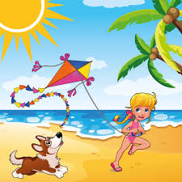

Witamy Was Kochane Plastusie . Nadchodzi lato i wakacje - czas, na który czekają wszyscy, zwłaszcza dzieci. Po miesiącach uczęszczania do przedszkola i nauki zdalnej nadchodzi tak oczekiwany czas wypoczynku. Wszyscy cieszycie się na odpoczynek , wspaniałą letnią zabawę i wakacyjne wyjazdy. Chcemy, abyście w tych ostatnich tygodniach czerwca poznali i utrwalili zasady bezpieczeństwa obowiązujące w różnych miejscach letniego wypoczynku .

22.06.-30.06.2020 roku
Tematyka kompleksowa: Wakacje
Poniedziałek 22.06.20 r
Temat dnia: „Piękna nasza Polska cała”.

Poniżej przedstawiamy propozycje pracy z dziećmi w domu na kolejny tydzień.
Witajcie Plastusie. W dzisiejszym dniu chciałybyśmy zabrać was w podróż po naszej pięknej ojczyźnie, jaką jest Polska.
1.Ćwiczenia na rozgrzewkę:
potrzebny będzie bębenek lub pokrywka i łyżka.
Ćwiczenia dużych grup mięśniowych - Sięgnij jak najwyżej - dziecko wspina się na palce, wyciąga ręce naprzemiennie w górę, aby sięgnąć jak najwyżej; następnie wykonuje siad klęczny, przyciska głowę do kolan – stara się zwinąć w jak najmniejszą kulkę.
Ćwiczenia nóg - Jak sprężynka. Dziecko wykonuje rytmiczne przysiady i wspięcia w tempie uderzeń Rodzica w bębenek lub łyżką w pokrywkę.
Ćwiczenie równowagi - Kto potrafi? Dziecko dotyka prawym łokciem lewego kolana i odwrotnie; wytrzymuje chwilę w tej pozycji.
Podskoki - Haczyki. Dziecko spaceruje w różnych kierunkach. Na hasło: Haczyki podchodzi do Rodzica, podają sobie prawe ręce zgięte w łokciach i podskakują – najpierw w prawą stronę a potem, po zmianie rąk, w lewą stronę.
Ćwiczenie uspokajające – Koło. Dziecko tworzy koło z Rodzicem, chodzą w koło i powtarzają rymowankę: Jesteśmy Polakami i w Polsce mieszkamy (po słowach Polakami, mieszkamy zatrzymują się)
2. Ćwiczenia oddechowe Psotny wietrzyk B.Formy
Psotny wietrzyk wpadł do sali. Recytuje rodzic
Szu, szu, szu, sza, sza, sza. Recytuje dziecko
Zdmuchnął z biurka pracę Ali, Rodzic
fru, fru, fru, fra, fra, fra. Dziecko
Wszystkie książki poprzewracał, Rodzic
tralala, tralala, Dziecko
taka to już jego praca, Rodzic
bla, bla, bla, bla, bla, bla. Dziecko
Zdmuchnął obrus, trzasnął drzwiami, Rodzic
bum, bum, bum, bum, bum, bum, Dziecko
i już nie ma wiatru z nami, Rodzic
rum, rum, rum, rum, rum, rum. Dziecko
Po zakończeniu dzieci wciągają powietrze nosem, wypuszczają ustami.

Zabawy z plasteliną.
Zabawa plasteliną to jedna z czołowych aktywności rozwijających motorykę małą. Ta zaś poza tym, że jest niezbędna przy nauce pisania, ma duży związek z odpowiednim rozwojem mowy i.... myśleniem symbolicznym.
Przede wszystkim ugniatanie i rozrywanie jest świetną zabawą, która "włącza do użytku" dwie rączki. Dzięki temu wspierana jest współpraca obu półkul.
Zabawa plasteliną wspiera także precyzję, cierpliwość i koncentrację, w zależności od zadania ćwiczy także wyobraźnię i kreatywność.

Droga mamo, daj dziecku plastelinę i wyklei plasteliną tęczę.
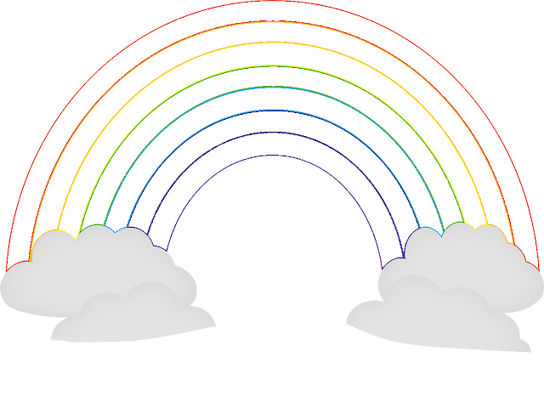

Droga mamo, daj dziecku plastelinę i w miejsce kółeczek niech przyklej plastelinę.

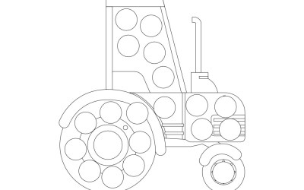

Można także łączyć plastelinę w różnych kolorach, lepić kolorowe wałki, kulki, sprawdzać czy powstają nowe kolory, obserwować nowe formy plastyczne.
Wszystko zależy od was i waszej kreatywności. Powodzenia.

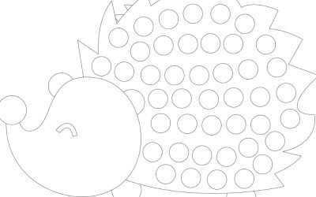

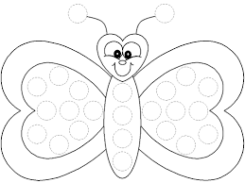

Oto nasza Polska cała- utrwalenie znajomości nazwy kraju, jego stolicy oraz głównej rzeki. Praca z mapą Polski.
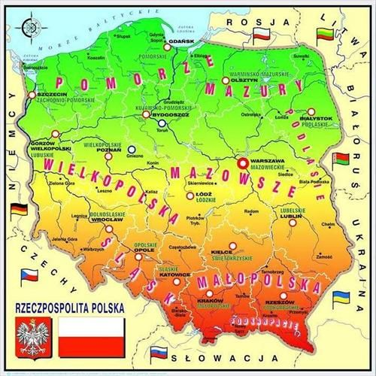

Rozkładamy na dywanie mapę Polski. Przypominamy dziecku, że jest to mapa naszego kraju. Pokazujemy miejscowość, w której znajduje się dom i przedszkole. Następnie informujemy dziecko, że na mapie oprócz miejscowości odnaleźć można także inne informacje, np. za pomocą różnych kolorów przedstawia się ukształtowanie terenu. Kolorem niebieskim zaznaczone są rzeki, jeziora i morze, zielonym – niziny, a żółtym – wyżyny. (wyjaśniamy dziecku te pojęcia). Najwyższe góry są zaznaczone na brązowo. Prosimy dziecko, aby przyjrzało się mapie i powiedziało, jakiego koloru jest na niej najwięcej. Wyjaśniamy, co to oznacza (w krajobrazie naszego kraju dominują niziny).

„ Płynie Wisła płynie”- słuchanie fragmentu wiersza Czesława Janczarskiego.

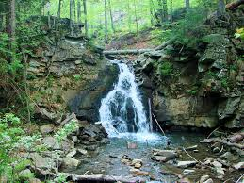
• GÓRY
Na Baraniej Górze
srebrne źródło błyska.
Dwie Wisełki pluszczą.
Powstała z nich Wisła.

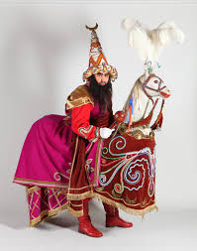

• KRAKÓW
Płynie do Krakowa
przez wioski i miasta.
W Krakowie na Rynku
dziś lajkonik hasa.

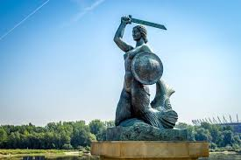
• WARSZAWA
Trzeba minąć most w Puławach,
cel podróży to Warszawa.
Śmiało naprzód żeglujemy,
powita nas gród Syreny.

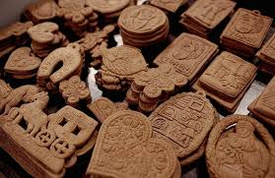
• TORUŃ
Leć rybitwo, nad żaglami,
Wędruj Wisłą razem z nami.
Dam okruchy ci z piernika
w starym grodzie Kopernika.

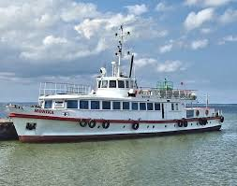

• GDAŃSK / MORZE
Żaglóweczka sunie lekko.
Spójrz, już morze niedaleko.
Słona fala zmywa plażę
i muszelki niesie w darze.

Rodzic czyta zwrotkę wiersza, odsłania ilustracje i opowiada o tym miejscu; dziecko porusza się po pokoju przy piosence „Płynie Wisła, płynie”.
https://www.youtube.com/watch?v=qQWL5wtnpyo link do piosenki.
„ Wycieczka wzdłuż Wisły”- poznawanie charakterystycznych elementów dla regionów.
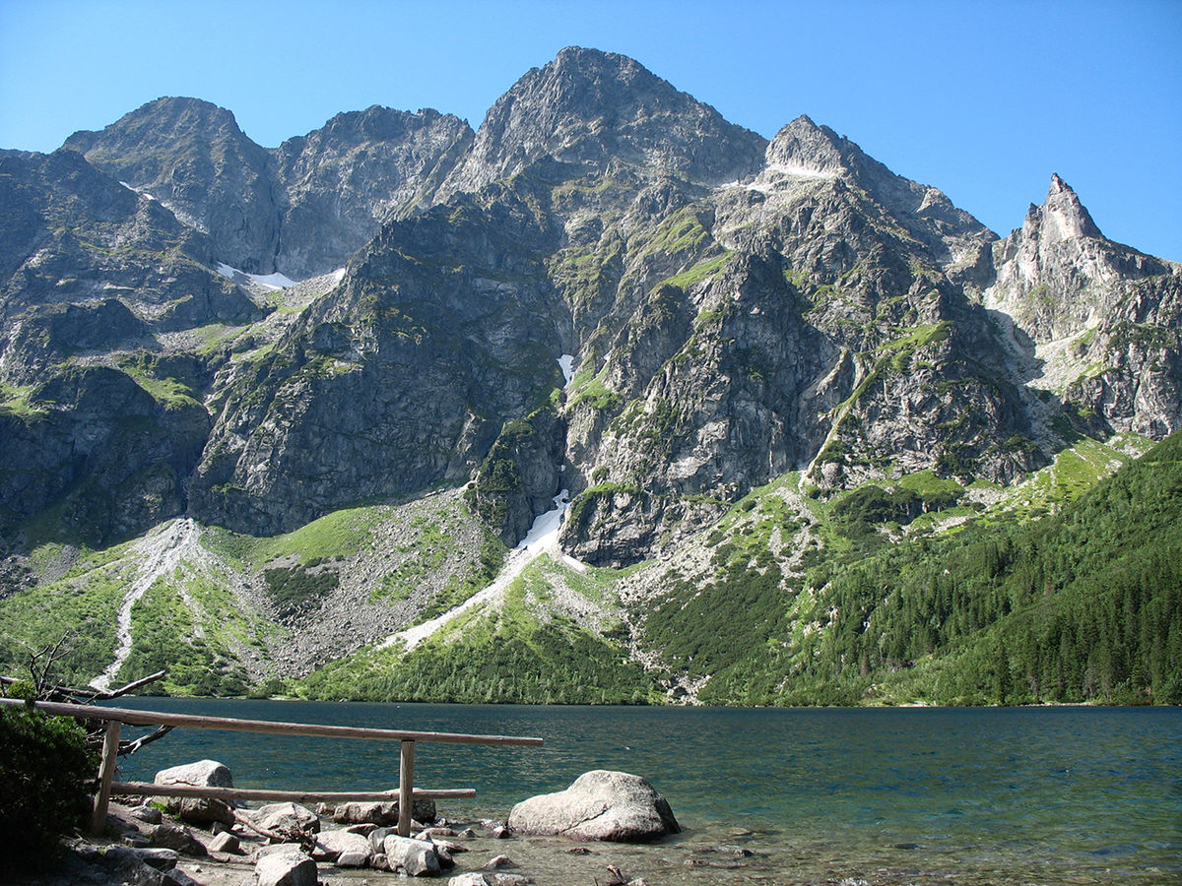
Góry

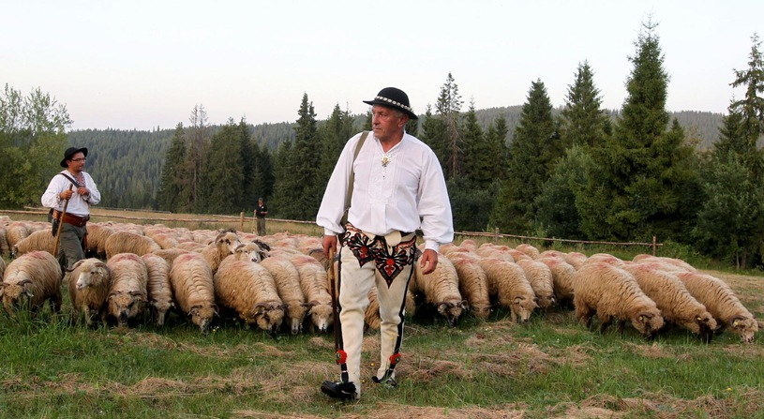

Kraków

Zamek Wawelski
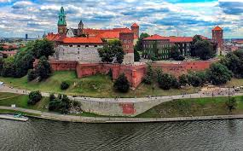

Smok wawelski
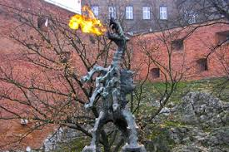

Kościół Mariacki
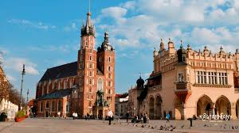

Warszawa

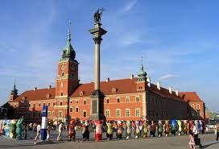
Zamek Królewski

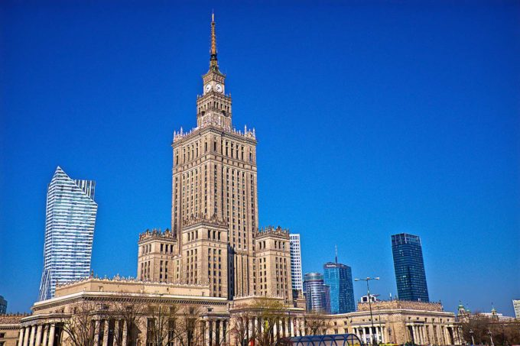
Pałac Kultury i Nauki

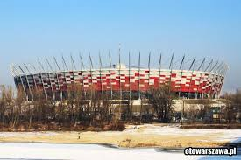
Stadion Narodowy

Gdańsk
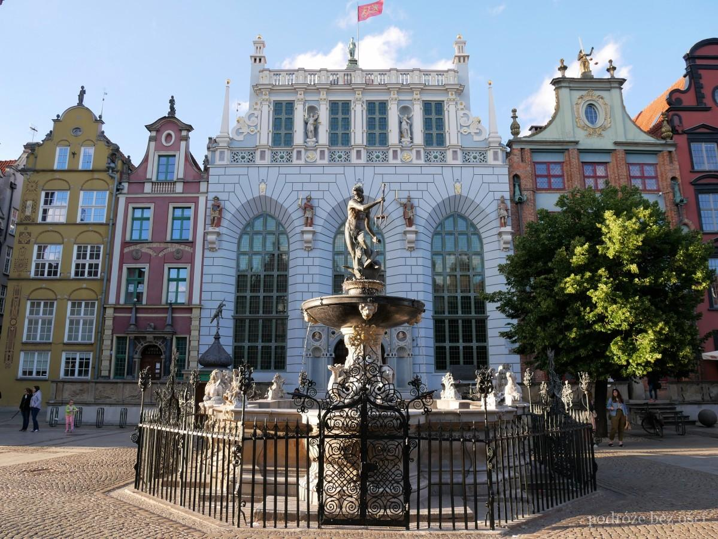
Fontanna Neptuna

Brama Żuraw
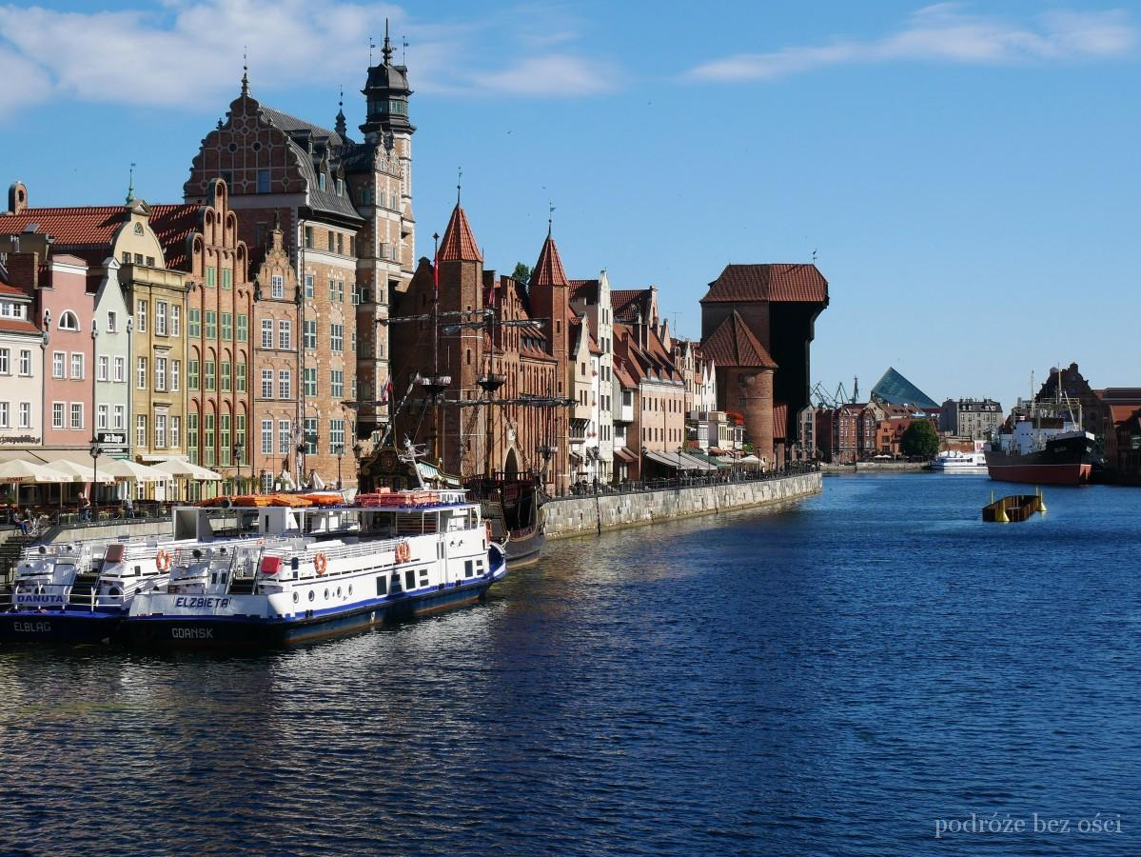

„Stacyjkowo” – podróż po Polsce.
Podróż zaczyna się w górach, a kończy nad morzem. W każdej miejscowości dziecko będzie miało do wykonania zadanie.

1.Zakopane „Wspinaczka górska” – zabawa ruchowa. Inscenizowanie ruchem wspinania się na wysoką górę – ruchy naprzemienne rąk i nóg. Unoszenie wysoko kolan. Po dotarciu na szczyt budowanie szczytu z drewnianych lub innych klocków na czas (kto szybciej: rodzic czy dziecko).

2. Kraków „Smok” –rysowanie Smoka Wawelskiego.
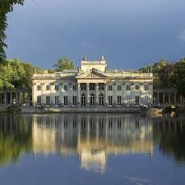
3. Warszawa „Puzzle” – układanie obrazka. Dziecko składa obrazek z części. Rodzic wcześniej tnie ilustrację Łazienek Królewskich n
4. Toruń „Pierniki” – zabawa kulinarna.
Wspólnie z rodzicem dziecko piecze pierniczki.
Poniżej zamieszczamy przepis.
Skład pierników toruńskich :
· 2 szklanki mąki pszennej,
· 2 duże jajka,
· 1/2 szklanki cukru pudru,
· 2 łyżki miodu,
· 2 łyżeczki przyprawy do piernika,
· 1 łyżeczka sody oczyszczonej,
· 50 g masła
25 g świeżych drożdży.

Wiesz, jaki jest sekret pierników toruńskich?
Skład zawiera 25 g świeżych drożdży, które musisz mieć do ich przygotowania.

Prawdziwe toruńskie pierniki rozpocznij od przesiania mąki i połączenia jej z cukrem pudrem, sodą oraz przyprawą do piernika. W małym garnku i na małym ogniu podgrzej masło z miodem. Kiedy składniki się rozpuszczą, dodaj do nich drożdże. To jest kwintesencja pierniczków. Dzięki drożdżom będą one pulchne, miękkie i soczyste. Tak przygotowane toruńskie pierniczki skradną serca całej rodziny. Kiedy drożdże się rozpuszczą, odstaw na bok podgrzane składniki. Do mąki dodaj jajka oraz masło z drożdżami i miodem.
Wszystkie składniki wyrabiaj malakserem lub własnoręcznie.
Ciasto musi być gładkie i elastyczne, jego wyrabianie powinno trwać kilkanaście minut.
Następnie rozwałkuj je do grubości około 4 mm. Kształty pierniczków zależą tylko od ciebie
i od rodzajów foremek, które masz.
Piecz około dziesięciu minut w 180 stopniach, najlepiej partiami.
Sprawdzaj pierniczki podczas pieczenia. Gdy zbyt długo będą w piekarniku, staną się twarde i gorzkie w smaku.

6. Gdańsk „Wpływanie do portu” – zabawa manipulacyjna. (przezroczysta butelka, kawałek styropianu / kory / korka) Rodzic umieszcza w przezroczystej butelce kawałek styropianu / kory / korka i nalewa wodę. Dziecko ma tak manipulować butelką, by okręt wpłynął do portu (szyjki butelki).
Zajęcia popołudniowe
„Wiślany tor” – zabawa ruchowa –rodzic rozkłada na dywanie skakankę lub kawałek sznurka tworząc „wąską rzekę”. Dziecko ustawia się u „źródeł rzeki” i ma za zadanie przebyć całą drogę, aż do „morza” w sposób wyznaczony przez rodzica np. stopa za stopą/na piętach/na placach/długimi krokami/na zewnętrznych częściach stóp itp.. Zabawę prowadzimy, tak, aby dziecko przeszło wyznaczoną trasę w różny sposób 4-5 razy.
Płynie Wisła, płynie- teraz chciałabym abyście wspólnie z rodzicami wykonali kilka doświadczeń z wodą, poznali jej właściwości:

„Co pływa, co tonie”?- zabawa na początek. Do miski z wodą wrzucamy różne przedmioty: ołówek, kamień, moneta, gwóźdź, piasek, spinacz biurowy, klucz, korek, magnes, plastikowy klocek. Obserwujemy i omawiamy, co dzieje się z tymi przedmiotami. Następnie dziecko wrzuca: skruszony styropian, piórko, piłeczkę pingpongową, kawałeczek drewna, papier i inne lekkie przedmioty – omawiamy, co dzieje się z tymi przedmiotami i dlaczego tak się zachowują. Wyjaśnienie: Po wykonaniu doświadczenia, dziecko wymienia przedmioty, które pływały po wodzie i które zatonęły. Zauważa, że ciężkie przedmioty toną, a lekkie unoszą się na powierzchni wody. Rodzic zwraca uwagę dziecku na fakt, że wielkość przedmiotu nie ma wpływu na to, czy on pływa, czy tonie - duży kawałek styropianu pływał, mała moneta utonęła.

Ile kubków wody mieści się w butelce?- do tej zabawy potrzebna jest butelka, kubek, lejek, mazak i dzbanek z zabarwioną wodą. Rodzic mówi do dziecka Wlej do butelki jeden kubek wody, zaznacz kreską na butelce, ile jej jest. Wlej drugi kubek i znów zaznacz….trzeci i kolejny….Czy pamiętasz ile kubków wody wlałeś do butelki. Dziecko rysując, pewnie zapomniało. Dlatego rodzic pokazuje na butelce zaznaczoną miarkę. Zadanie dziecka jest przeliczenie kresek. A teraz rodzic pyta się dziecka, co się stanie z poziomem wody, gdy odlejemy trochę płynu. Dziecko odlewa trochę wody do większego naczynia. Poziom wody się obniżył. Kilkakrotnie powtarza tę czynność. Można przeliczać co jakiś czas ile jest szklanek w butelce, według zaznaczonej marki.

Wierszyki kształcące orientację w schemacie ciała – ilustrowanie treści wierszyków gestami.
Chodzę, chodzę...Gdy pochodzę,
To na jednej stanę nodze.
Gdy postoję na tej nodze,
Wtedy...siądę na podłodze!
Tu mam głowę. Kto mi powie,
Ile włosów jest na głowie?
Tu mam oczka do mrugania,
A tu uszy do słuchania.

Słuchanie legendy o smoku wawelskim.
https://www.youtube.com/watch?v=ahLfDv0VsBA
Oglądanie smoka ziejącego ogniem
https://www.youtube.com/watch?v=Bu5RrjSfr4M
Wysłuchanie piosenki o smoku wawelskim
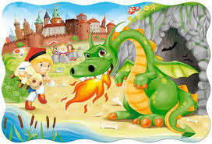
https://www.youtube.com/watch?v=UEDujCiSLYo
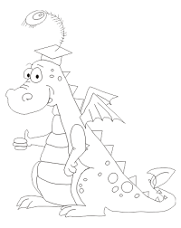
Pokoloruj kolorowanki.
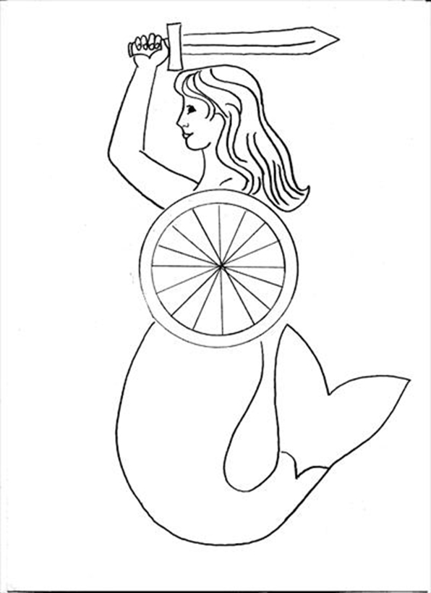
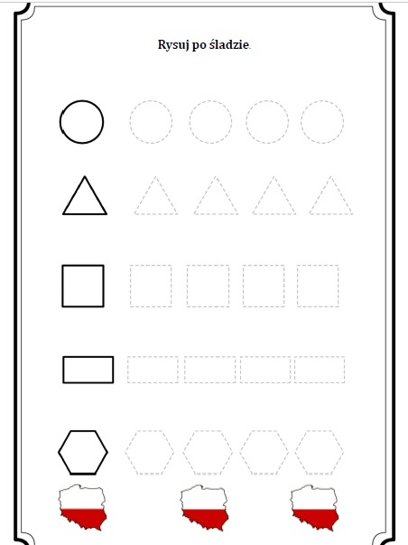

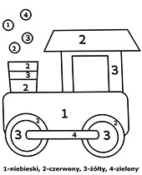
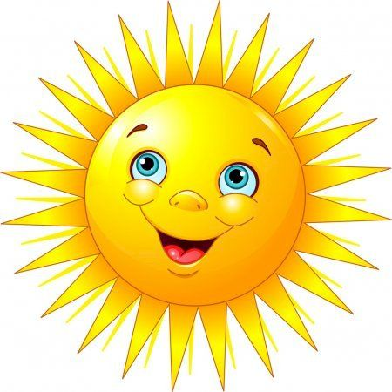
Wtorek 23.06.20r „ Dzień Ojca”
Witajcie kochane dzieci dzisiaj przywitamy się piosenką „Tato już lato”
link: https://www.youtube.com/watch?v=AjV0cal75LQ

Ref . Tato już lato będziemy, znów jeść lody.
Tato już lato kup bilet do przygody.
Tato już lato będziemy boso chodzić.
Tato już lato już brodę zgolić czas.

- Gdy ciepły dzień, to nawet leń na spacer chciałby iść.
Już pora wstać i pobiec w świat A tata jeszcze śpi
Chcę lody jeść, na drzewo wejść i z góry patrzeć w dół
Zeskoczyć w piach i chociaż raz przeskoczyć z tata rów

Ref: Tato już lato będziemy znów jeść lody…

2. Gdy ciepły dzień, popływać chcę przez słomkę wodę pić.
Na piasku spać i trawę rwać, do lasu z tatą iść.
Maliny jeść, jagody też w kałuży szukać żab.
Tu rośnie grzyb, tam ślimak śpi na głowę chrabąszcz spadł.

Ref: Tato już lato będziemy znów jeść lody …

2. Kochane dzieci mam do was pytanie : Z czym kojarzy wam się lato?
https://www.youtube.com/watch?v=AjV0cal75LQ

Kochane Plastusie
Świętowaliśmy już „Dzień Mamy”, ucztowaliśmy „Dzień Dziecka” pora na celebrowanie „Dnia Ojca”.
Zapraszam Was dziś do nauki wierszyka dla Taty !
Pamiętajcie, że musimy tatusia tak samo obdarować prezentami jak mamusię !
WIERSZ:
Jesteś dla mnie wspaniały Tato,
więc dziękuję Tobie za to.
Dzisiaj powiem Ci na uszko,
że cię kocha me serduszko.

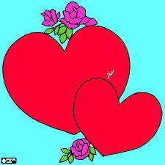
Tato, czy już lato?” - wysłuchanie wiersza B. Szelągowskiej
Tato, czy już lato?
Powiedz, proszę! Powiedz, tato,
po czym można poznać lato?
Skąd na przykład wiadomo, że już się zaczyna?
Po prostu:
po słodkich malinach,
po bitej śmietanie z truskawkami,
po kompocie z wiśniami,
po życie, które na polach dojrzewa,
po słowiku, co wieczorami śpiewa,
po boćkach uczących się latać,
po ogrodach tonących w kwiatach,
po świerszczach koncertujących na łące,
po wygrzewającej się na mleczu biedronce,
po zapachu skoszonej trawy i róż,
I... już!
Rozmowa nt. wiersza:
- Jakie owoce kojarzą się z latem?
- Co robią latem zwierzęta wymienione w wierszu: bociany, świerszcze,
biedronki?
- Jaki zapach kojarzony jest z latem?
Posłuchajcie piosenki „ Daj mi rękę tato” i zatańczcie do niej z tatą wg. własnego pomysłu.
https://www.youtube.com/watch?v=ZxgFEtsfIBs

„ Daj mi rękę tato”.

Daj mi rękę tato.
Już na dworze ciemno
a ja się nie boję, bo ty idziesz ze mną.
Nawet z nocnych strachów nic sobie nie robię
Strachy uciekają gdy jestem przy tobie.

Ref.: Tato, tato, jak to dobrze, że jesteś zawsze blisko, i że kochasz mnie.
Tato, tato, nigdy nie smuć się i pamiętaj przecież, ja też kocham cię.

Codziennie jesteśmy na długim spacerze
Już mnie nauczyłeś jeździć na rowerze.
I wiem, że mnie jeszcze
nauczysz wszystkiego co mądre i dobre. I cieszę się z tego.

Ref.: Tato, tato…

O moich marzeniach nie powiem nikomu
Chciałabym mieć tatę przez cały dzień w domu.
Żeby ważne sprawy na później zostawił
i żeby się głośno śmiał i ze mną bawił
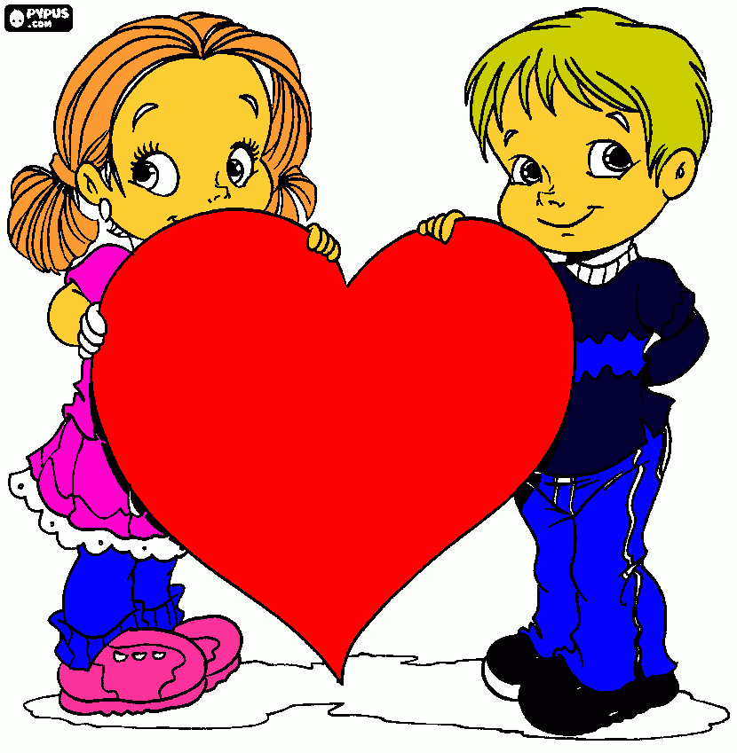
Ref.: Tato, tato…

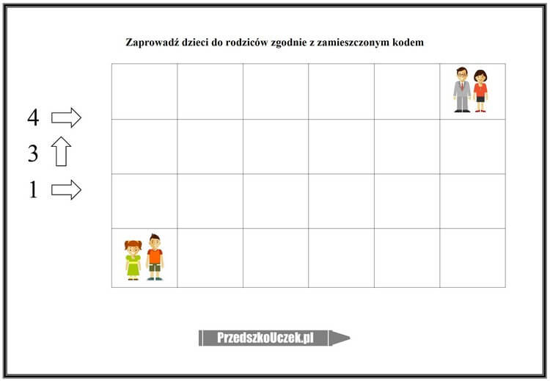

• „Słoneczko z tatą” – duża kartka, kredki lub pisaki- poszerzanie słownika, podawanie nazw cech.
Na dużej kartce rodzic przykleja lub zapisuje wyraz TATA. Dziecko podaje przymiotniki kojarzące mu się z tym słowem. Uzupełnia zdanie: Mój tata jest… Rodzic zapisuje przymiotniki w formie słoneczka. Dopuszcza się przymiotniki nacechowane pozytywnie, ale też negatywnie. Tata może być zmęczony, zniecierpliwiony itd. Na koniec dziecko koloruje słoneczko i dorysowuje oczy i buzię.

• „Mój tata jest…” – doskonalenie umiejętności wypowiadania się, dzielenia doświadczeniami i emocjami, technika niedokończonych zdań. Dziecko kończy zdania dotyczące taty, np. Mój tata jest… Mój tata lubi… Mój tata nie lubi.… Ulubionym kolorem mojego taty jest… Z tata lubię najbardziej… Mój tata jest najlepszy, ponieważ… ☺

• „Tata i dziecko” – zabawa ruchowa nawiązująca do zabaw Weroniki Sherborn, kołysanie się w parach w rytm muzyki. Rodzic siada za dzieckiem, obejmuje je udami i całym ciałem i kołysze w rytm spokojnej melodii. Podczas przerwy w muzyce następuje zamiana ról.
https://youtu.be/QOYZuDzph9I

Przygotujcie Tatusiowi niespodziankę- poproście mamusię o pomoc.
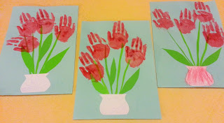

Ta laurka to bardzo osobisty prezent, odcisk dłoni należy przecież do syna lub córeczki, nie da się go podrobić. Potrzebne będą:
- brystol,
- farby plakatowe,
- płaski talerz lub podkładka,
- pisaki/kredki lub papier kolorowy, klej i nożyczki.
Wykorzystajcie odcisk dłoni, aby zrobić płatki lub kielich kwiatu (nam wyszły m.in. tulipany).
Dłoń dziecka najłatwiej pokryć farbą, jeśli wylejecie trochę farby na płaski talerzyk lub podkładkę i rozprowadzicie ją po całej powierzchni.
Do kwiatów uzyskanych z odciśniętych dłoni należy dorysować łodyżki i listki, wazon, kokardę. Można je też wyciąć z kolorowego papieru i dokleić.
Możesz wspólnie z mamusią przygotować dyplom dla taty.
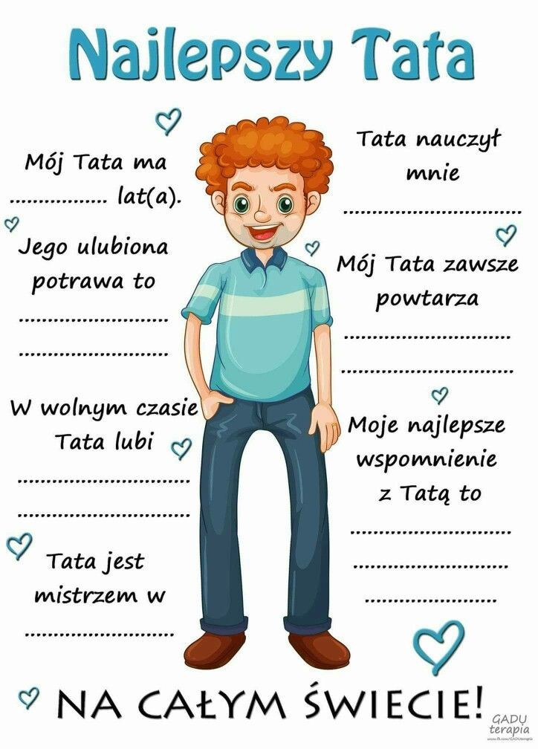

Zajęcia popołudniowe.

Zapraszam Was do wykonania puzzli. .
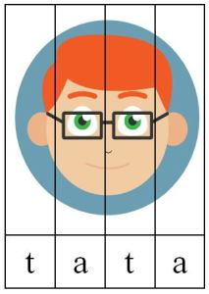
Wydrukujcie obrazki, potnijcie po linii, a następnie ułóżcie w całość
Utrwalicie litery w wyrazie tata .
Wysłuchajcie wiersza pt. „ To ja” B. Forma
Chodzę z Tatą do parku,
chodzę z Tatą do kina.
Tatuś miło mnie wita,
kiedy dzień się zaczyna.
Kiedy lato nastaje
wędrujemy po górach.
Zdobywamy szczyty
tonące w gęstych chmurach.
Często rozmawiamy.
Mamy tajemnic wiele,
bo tak się zachowują
najlepsi przyjaciele.

A teraz kolejna propozycja dla was, czy chcecie zrobić naprawdę wielkie bańki mydlane?

Proponuje zbudować prosty przyrząd !!!
Będziemy potrzebować:
- dwa patyki około 50cm,
- sznurek bawełniany,
- taśma izolacyjna,
- nożyczki
Zapraszam do obejrzenia filmiku:
https://www.youtube.com/watch?time_continue=35&v=yultTGHblEw&feature=emb_logo

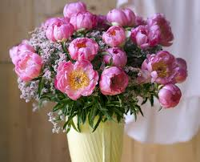
Kochane Dzieci! Nie zapomnijcie powiedzieć tatusiowi jak bardzo go kochacie i uściskajcie go najmocniej , jak tylko potraficie i oczywiście nie zapomnijcie obsypać go całusami!

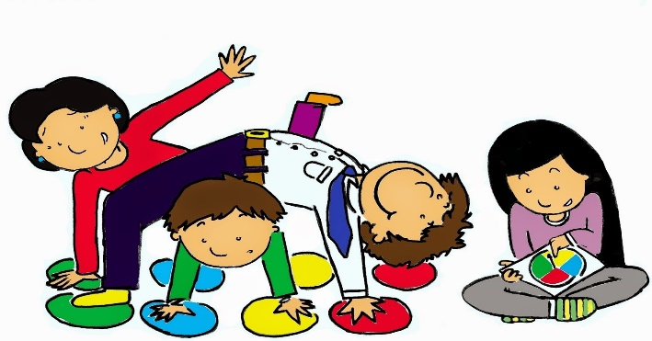
Środa24.06.20 r „ Nad morzem”
ZABAWA RUCHOWA Z RODZICEM.

Rodzic z dzieckiem spacerują za rączki po sali, na sygnał tamburyna zatrzymują się i wykonują królewskie ukłony , następnie naśladują zakładanie królewskiej zbroi na poszczególne części ciała, naśladują rycerzy przechodzących po kamieniach przez rzekę: przeskakują z nogi na nogę, przez chwilę stają na jednej nodze. Chodzą po sali, przyjmując królewską postawę.

Berek w parach” - dziecko ucieka, a mama lub tata je goni, złapane staje się „berkiem”. Bieg bez potrąceń.

Mostek” – rodzice robią tunel w klęku podpartym, dzieci przechodzą na czworakach pod tunelem.

Słuchanie wiersza „Morze" Danuty Wawiłow
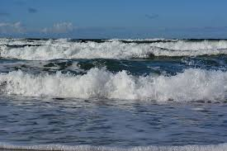
Siedziały dzieciaki na dworze
I kłóciły się jakie jest morze
Kuba powiedział, że słone.
A Jędrek, że nie, bo zielone.
A Baśka, że są w nim meduzy
I okręt – o, taki duży,
I jeszcze raki w skorupie
A Bartek, że dziewczyny są nudne,
i jeszcze Paweł powiedział,
Że jak się położyć nad morzem I machać rękami,
i machać nogami,
To na piasku się zrobi orzeł.
Poproszę tatę - może pojedzie
Ze mną nad morze.

Zabawy grafomotoryczne z mąką lub kaszą manną.
Wysypujemy na tackę mąkę lub kaszę manną. Prosimy, by dziecko palcem narysowało fale morskie, mewy, góry.

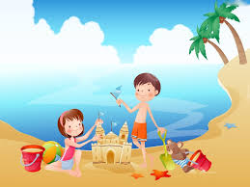

Plaża – pas nadbrzeżny pokryty materiałem sypkim: piaskiem, żwirem bądź ich mieszaniną, leżący nad brzegiem zbiorników wodnych .
Plaże są wykorzystywane jedynie w celach rekreacyjno-wypoczynkowych, gdyż ze względu na nieurodzajność i niestabilność oraz możliwość zalania inna działalność gospodarcza jest niemożliwa.
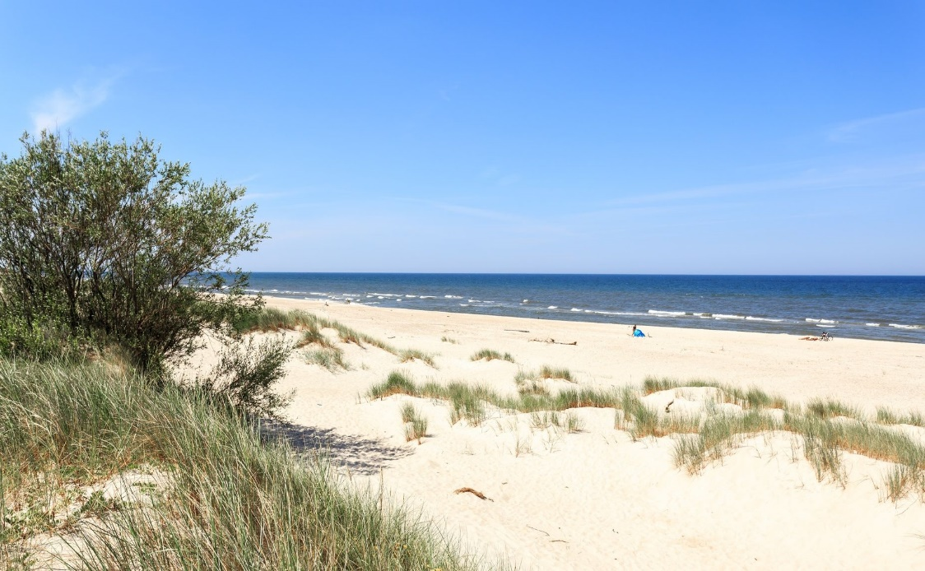

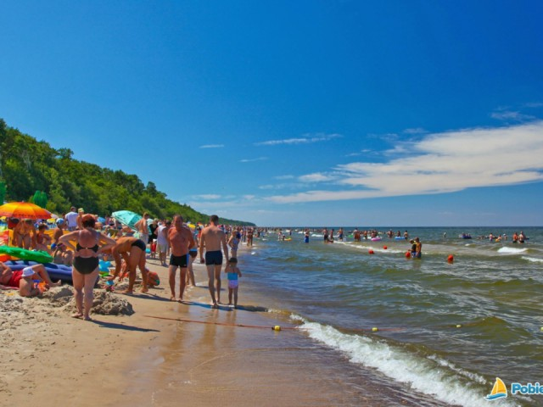

Masażyk „ Malujemy lato” - czyli wierszyki masażyki.
Maluszki! Zajmijcie miejsce za rodzicem a Wy, kochani rodzice recytujcie wiersz Bożeny Formy. Dzieci palcami i dłońmi obrazują go na plecach rodzica.

Świeci słońce, -wykonują rozwartymi dłońmi ruchy koliste na środku pleców,
pada deszcz - dotykają opuszkami palców różnych miejsc na plecach,
kapu, kap, kapu, kap- zaciśniętymi piąstkami delikatnie uderzają w różnych miejscach,
A my z latem wyruszamy - energicznie przesuwają rozwarte dłonie z lewej strony do prawej,
zwiedzić świat, zwiedzić świat - poklepują rozwartymi dłońmi plecy w różnych miejscach,
Policzymy drzewa w lesie - dotykają pleców kolejno wszystkimi palcami lewej dłoni i prawej dłoni równocześnie,
i kwiaty na łące, -rysują kontury kwiatów,
powitamy tańcem księżyc- masują plecy rozwartymi dłońmi,
i kochane słońce. -wykonują szybki, okrężny masaż całą dłonią,
Pobiegniemy wąską dróżką, - stukają, na przemian, opuszkami palców,
górskimi szlakami, - rysują dwie linie równoległe (ścieżkę) palcami wskazującymi,
do kąpieli w słonym morzu -całą dłonią rysują fale,
wszystkich zapraszamy. - delikatnie szczypią.

„ Morskie przygody”- zapoznanie z piosenką, nauka słów

https://www.youtube.com/watch?v=yeeDt5CfkP0

Morskie przygody
1. Już od dawna o tym marzę,
żeby dzielnym być żeglarzem
i popłynąć w świat nieznany,
przez trzy wielkie oceany,
przez trzy wielkie oceany.
2. Może spotkamy, gdzieś syrenkę
i zaśpiewam z nią piosenkę.
Latającą znajdę rybę,
pogawędzę z wielorybem,
pogawędzę z wielorybem.
3. Ponurkuję z morskim żółwiem,
bo nurkować bardzo lubię,
a rekina minę grzecznie,
bo to zwierzę niebezpieczne,
bo to zwierzę niebezpieczne.
4. A, gdy mama do mnie powie:
Czas, by wrócić twój żaglowiec,
zaraz wrócę, daję słowo
i popłynę jutro znowu,
i popłynę jutro znowu.

Praca z książką str.39- kształtowanie umiejętności wypowiadania się zdaniami, przeliczanie i odzwierciedlanie liczby za pomocą symboli.

Dopasujcie cienie.

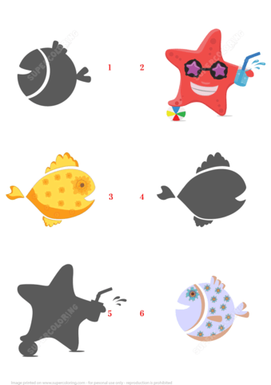
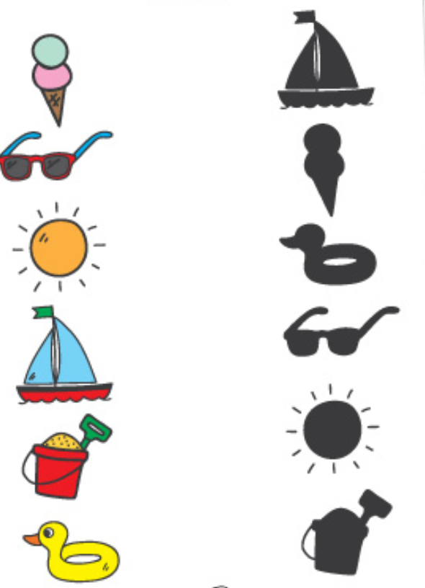
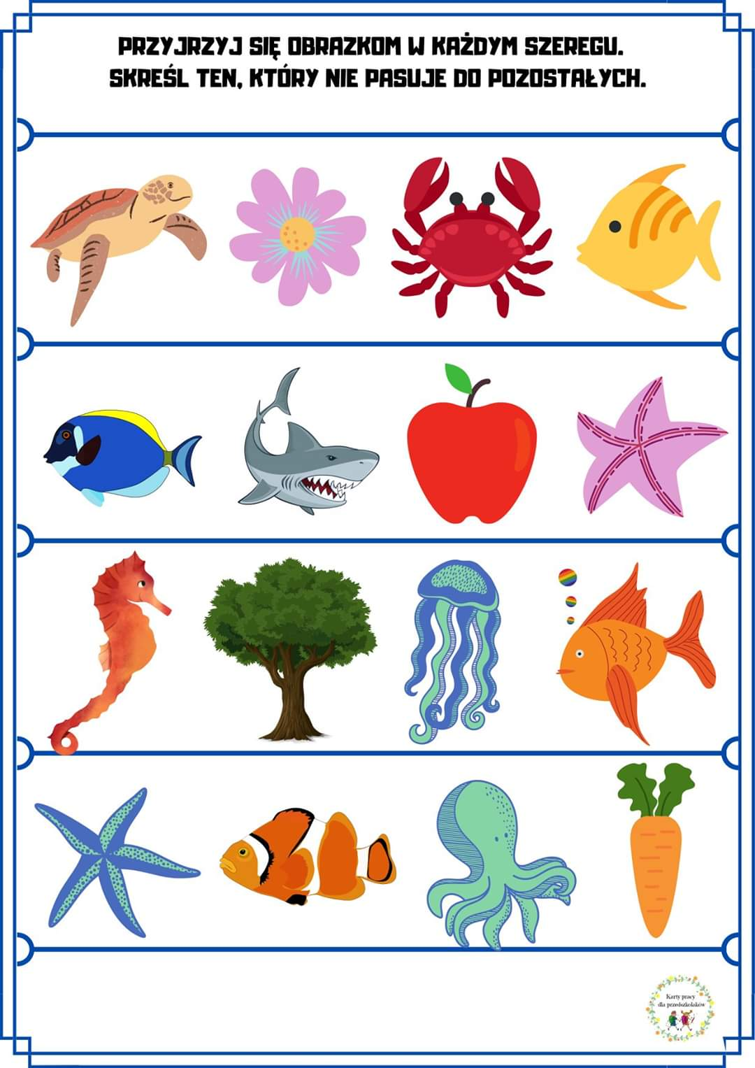

Zabawy ruchowe:
• Zabawa ruchowa z elementem skoku – Przeskakujemy morskie fale.
Dzieci wykonują skoki obunóż do przodu – naśladują przeskakiwanie fal.
• Zabawa ruchowa z elementem czworakowania – Szukamy muszelek.
Dzieci naśladują chodzenie na czworakach po wodzie, szukanie muszelek; co pewien czas wykonują klęk prosty i wyciągają otwarte dłonie przed siebie – pokazują uzbierane muszelki.
• Ćwiczenia tułowia – Puszczamy kaczki.
Dzieci wykonują przysiad, naśladują podnoszenie kamienia i puszczanie kaczek na wodzie; rzuty wykonują raz jedną, raz drugą ręką.
• Zabawa ruchowa z elementem równowagi – Sprawdzamy temperaturę wody.
Dzieci stoją w lekkim rozkroku. Uderzają palcami stopy przed sobą i szybko kładą stopy, aby dotykały podłogi. Ćwiczenie wykonują raz jedną, raz drugą nogą. Na sygnał – uderzenie w tamburyn – dzieci wykonują skok do wody z przysiadem.
Słuchanie fragmentu nagrania odgłosu fal morskich uderzających o plażę (szumu morza).
https://www.youtube.com/watch?time_continue=30&v=cnvHLmQXkmo&feature=emb_logo
„Flaga ratownika” - poinformowanie dzieci, na czym polega praca ratownika i co oznaczają kolory flag:

- „Czerwona” - zakaz kąpieli.
- „Biała” - kąpiel dozwolona.
Zabawa ruchowa z użyciem flag.

Przypomnienie zasad bezpiecznych wakacji, poprzez odpowiedź na zadane pytanie tak lub nie.
• Czy można wchodzić do wody bez wiedzy i opieki rodzica?
• Czy należy posmarować skórę kremem z filtrem przed wyjściem na słońce?
• Czy biała flaga oznacza, że można się kąpać?
• Czy na plaży można zakopać śmieci?
• Czy w czasie burzy można spacerować po plaży?
• Czy jeśli się zgubimy, możemy prosić o pomoc nieznajomego pana?
• Czy dzieci powinny mieć rękawki i koła ratunkowe?

Zajęcia popołudniowe

Zabawa – opowieść ruchowa „Na plaży” (według Małgorzaty Markowskiej).
Jesteśmy na plaży. Spoglądamy w niebo, na którym fruwają latawce. (Dzieci biegają w jednym kierunku). Latawce unoszą się wysoko na wietrze. (Wznoszą ramiona do góry). Teraz opadają w dół. (Wyciągają ramiona w bok).
Przestało wiać. Latawce opadają na piasek. (Dzieci siadają skrzyżnie). Rysujemy na piasku kształt swojego latawca. Wietrzyk zaczyna lekko wiać, latawce podrywają się do lotu. (Dzieci powoli podnoszą się do stania i kontynuują bieg).
Słonko świeci, piasek staje się gorący. Idziemy ochłodzić stopy w wodzie. Idąc, podnosimy wysoko kolana, staramy się utrzymać przez chwilę na jednej nodze. Wchodzimy do wody i ochładzamy ciała, polewając wodą ramiona, plecy, brzuch. Podskakujemy obunóż, rozchlapując wodę dookoła. Czas na kąpiel słoneczną. Kładziemy się na piasku i opalamy brzuchy. Patrzymy na niebo i podziwiamy latawce. Teraz opalamy plecy.

Posłuchajcie wiersza „Wakacje nad morzem” Paweł Gołuch.

Wakacje, słońce, stoję na plaży,
Rozgrzany piasek w stopy mnie parzy.
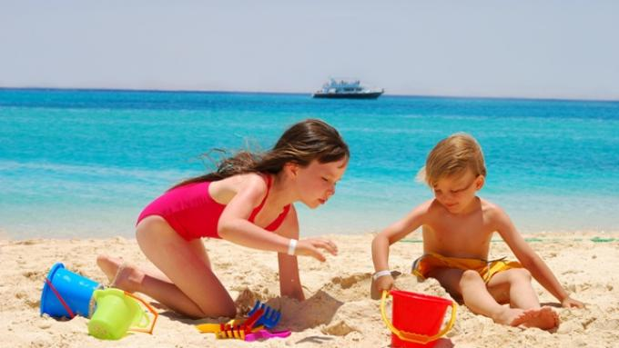
Biegnę do wody, pędzę jak strzała,
Po drodze staję na muszlę. Aua!

Wchodzę do wody, pływam, nurkuję,
Wiem, że ratownik mnie obserwuje.

Obok materac skacze na falach,
Na nim się mama na brąz opala.

Na piasku zamek buduję wielki,
Wzdłuż brzegu morza zbieram muszelki,

Ogromną dziurę kopiemy z bratem –
Będzie w niej można zakopać tatę.

Gramy w siatkówkę i nożną piłkę,
Podnosząc bose nogi z wysiłkiem.

Bitwa na wodę! - krzyczymy chórem.
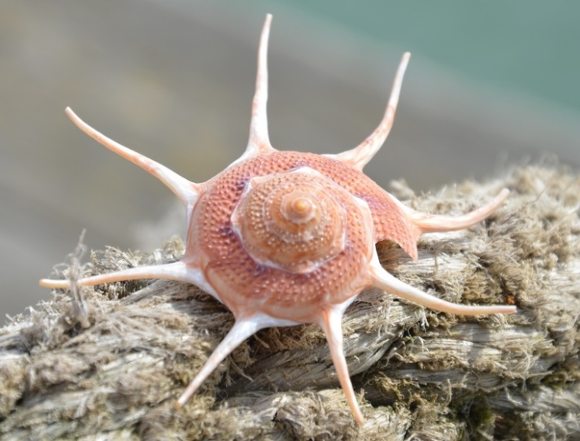
W szeregu zbiórka! Sikawki w górę!

Rejs po zatoce? Co za pytanie?!
Proszę opuścić trap kapitanie.

Płyniemy patrząc na zachód słońca.
Ach... Można by tak płynąć bez końca...

Rozmowa z dzieckiem na temat wiersza
Kto się opalał na materacu?
Kogo chcieli zakopać w ogromnej dziurze?
W jakie zabawy grali na plaży?

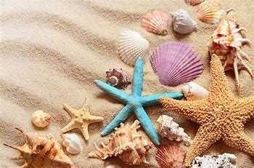

MUSZELKI
Muszelki są piękne! Muszelki są różne.
Spiczaste i płaskie, okrągłe, podłużne,
w kropeczki, w kreseczki tęczowe lub nie -
tu śmieje się jedna, tam śmieją się dwie!
Ta z czarnym paseczkiem, ta z kropką świetlistą,
ten, kto je zbudował, był wielkim artystą.

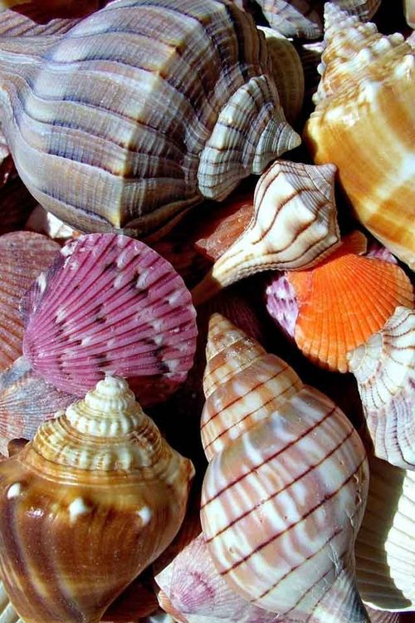
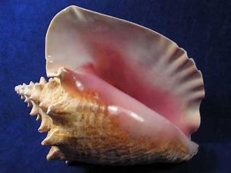

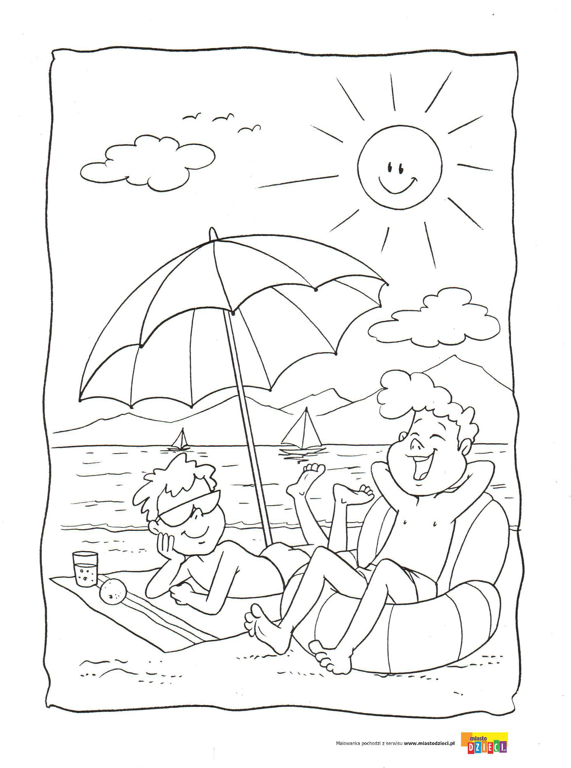
POKOLORUJ KOLOROWANKI

Pokoloruj misia wg. kodu
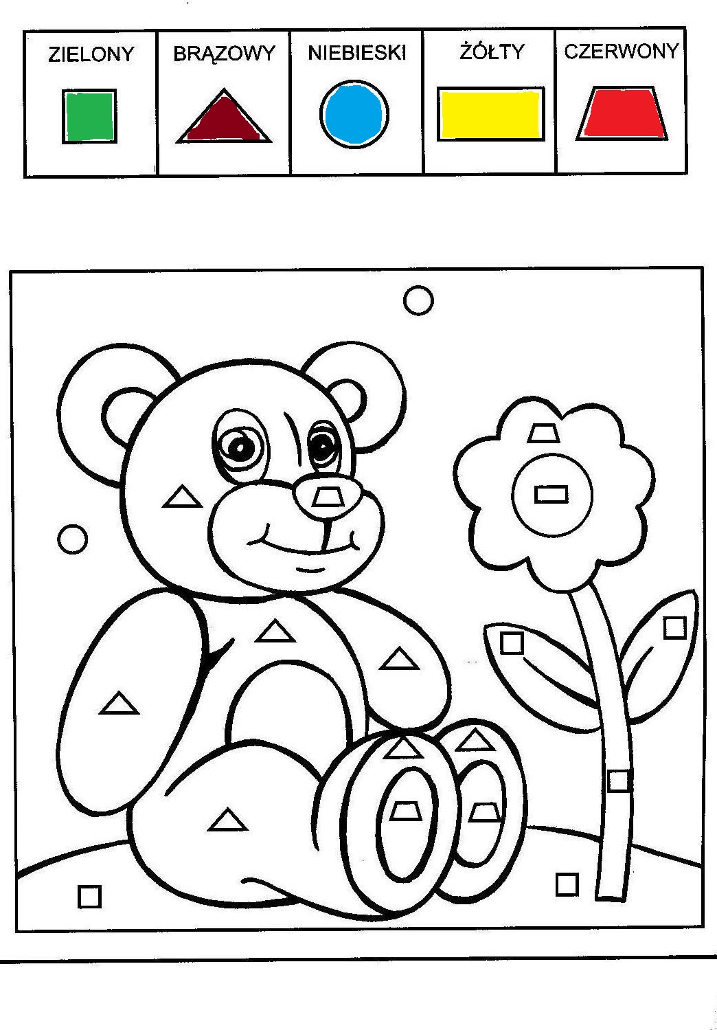

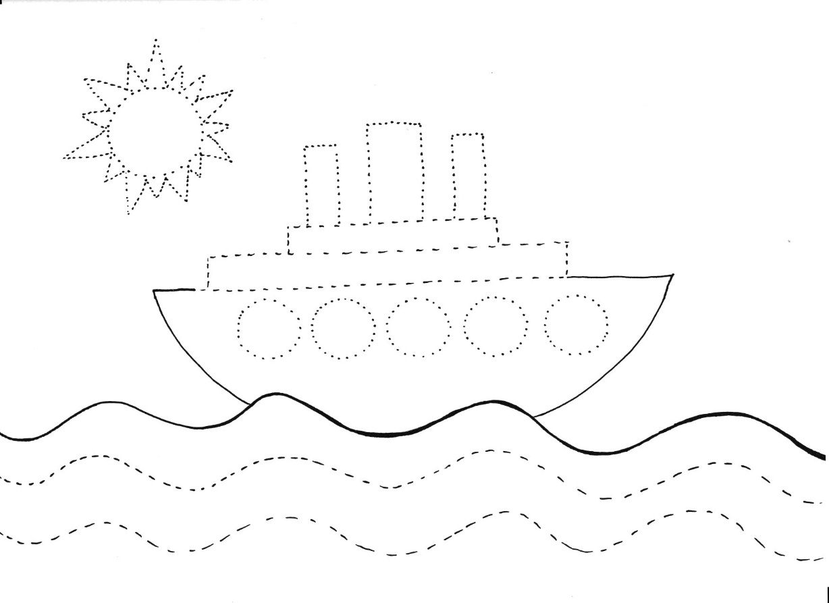

Wykonaj prace plastyczną - jeśli nie macie papierowego talerzyka zróbcie to na kartce.

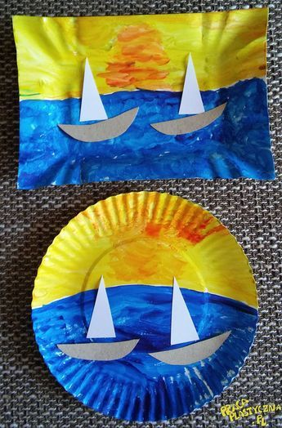

Zabawa ruchowa z wykorzystaniem rymowanki o wakacjach.

Dziecko maszeruje po kole, mówi rymowankę za rodzicem i rytmiczne klaszcze.

Wakacje, wakacje
to wspaniały czas,
czekają na nas morze,
góry, rzeka, las.
„Piasek”- zabawy badawcze w ogrodzie, w piaskownicy- poznanie cech fizycznych piasku. Próby rozpuszczenia piasku i cukru w wodzie. Rysowanie patykiem na mokrym i suchym piasku, lepienie babek z mokrego i suchego piasku

Czwartek 25.06.20r „ Słoneczko”
Zabawa przy piosence „Wszyscy są, witam Was”.

https://www.youtube.com/watch?v=h9wMpq8kqkA

Utrwalenie figur geometrycznych:

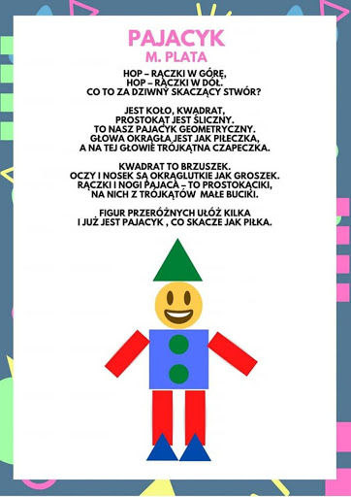

Słuchanie opowiadania „Do widzenia, przedszkole!”- Olga Masiuk
Od kilku tygodni było bardzo gorąco. Zbliżały się wakacje i następnego dnia miał się
odbyć pożegnalny piknik. Wszystkie rozmowy w przedszkolu kręciły się teraz wokół
podróży i plecaków. Elizka ciągle mówiła, że w poniedziałek pojedzie z rodzicami nad
morze. Tup słuchał opowieści o morzu z ogromnym zainteresowaniem.
– Ale jakie jest to morze? – pytał.
– Taka woda wielka – Elizka wzruszała ramionami, bo jak dokładnie opowiedzieć, co
to jest morze.
– Nad morzem zbiera się muszle – wtrącił się Szczypior. – I kiedy się przyłoży ucho
do muszli, to w niej, w środku, szumi morze.
– Naprawdę? – nie mógł uwierzyć Tup. – W muszli jest woda?
– Nie – dołączył do rozmowy Kuba. – Muszle po prostu zapamiętują, jak szumi morze
i potem to powtarzają każemu do ucha.
– E tam – Elizka wachlowała się książeczką do kolorowania. – Chodzi o to, żeby
pływać w wodzie. Żeby nie było tak gorąco.
– Pływać? To jest trudne – zainteresował się Tup.
– Jak się ma rękawki, to jest łatwiutkie.
– Chciałbym jechać nad morze – westchnął Tup.

– Jedź z nami – zaproponowała Elizka. – Zapytam rodziców, czy możesz, a ty zapytaj
swoich.
Tup przystanął oszołomiony.
– Myślisz, że twoi rodzice zgodziliby się? A jeśli będą się bali, że będę niegrzeczny?
Może im powiedz, że jestem najgrzeczniejszym zającem w przedszkolu.
– Przecież jesteś jedynym zającem w przedszkolu – roześmiał się Kuba.
– Ale najgrzeczniejszym – zaznaczył Tup.
Następnego dnia okazało się, że ani rodzice Elizki, ani Tupa nie mają nic przeciwko
wspólnej wyprawie nad morze.
Tup nie mógł się skupić na śpiewaniu pożegnalnych piosenek, chciał jak najszybciej
zobaczyć morze i znaleźć muszle.
– Musimy tylko, Tupku, kupić ci jeszcze kąpielówki – powiedziała mama Tupa –
Żebyś mógł pływać.
– Będziesz pływał zającem? – zainteresowała się Zosia.
– Jeśli można żabką i pieskiem, to pewnie i zającem – śmiał się Szczypior.
Ostatnią piosenkę śpiewali Kuba z Zosią, a potem Pani życzyła wszystkim miłych
wakacji, szczególnie tym, którzy pierwszy raz w tym roku zobaczą góry albo morze. I
wszyscy ściskali się na pożegnanie.
Do widzenia, przedszkole – powiedział Tup, wychodząc z mamą. – Kiedy wrócę tu
jesienią, będę już Tupem, który pływał w morzu i słuchał, co szumi w muszli.

Krótka rozmowa z dzieckiem na temat opowiadania

Zabawa matematyczna „Liczymy foremki do piasku”.
Rodzic rozkłada przed dzieckiem 4 foremki do piasku lub można wykorzystać zamieszczone poniżej obrazki. Rodzic pyta dziecko jaki kształt mają foremki, jaki kolor. Następnie mówi zadanie, a dziecko ilustruje je za pomocą foremek do piasku lub obrazków:
- Ułóż 4 foremki. Policz je głośno.
- Zabierz 2 foremki. Ile foremek zostało? Policz je.
- Ułóż 3 foremki. Policz je głośno.
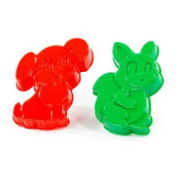
- Dołóż jedną foremkę. Ile masz razem foremek?
Piosenka „ Bezpieczne wakacje”- słuchanie piosenki.
Już idzie lato, idą wakacje
Będzie zabawa, będą atrakcje .
Będzie wspaniale, będzie bajecznie .
Kiedy wakacje miną bezpiecznie.
Moja mama musi wiedzieć, gdy wychodzę z domu .
Mam w pamięci zawsze do niej numer telefonu .
Zanim wyjdę, to przez okno sprawdzam stan pogody.
I ubieram się dla zdrowia, no i dla wygody .
Już idzie lato, idą wakacje…
Znam zasady bezpiecznego ulic przechodzenia.
Gdy mnie nagle burza łapie, to szukam schronienia.
Choćby nie wiem jak był miły, z obcym nie pogadam.
Dokąd idę i gdzie mieszkam, to nie jego sprawa.
Już idzie lato, idą wakacje…
Na wycieczce w samochodzie muszę zapiąć pasy.
A gdy słońce mocno świeci lubię głowę nakryć.
Kiedy upał jest ogromny piję dla ochłody .
Zły to pomysł, by na główkę skakać gdzieś do wody.
Już idzie lato, idą wakacje….

„ Zamek z piasku”- praca zwykorzystaniem wyprawki plastycznej.

„ Wycinanki”- doskonalenie umiejętności posługiwania się nożyczkami. Swobodne wycinanie różnych form.
„Wakacyjny niezbędnik”- zwrócenie uwagi na przestrzeganie zasad bezpieczeństwa podczas wakacyjnych wyjazdów.
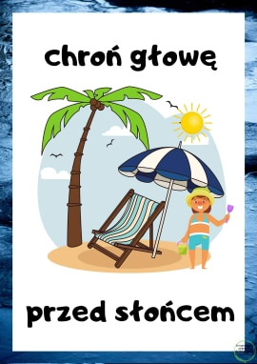
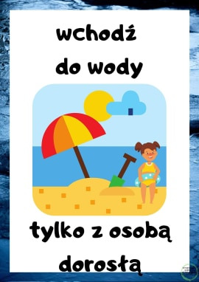

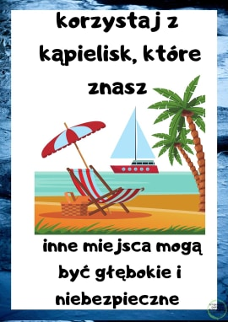
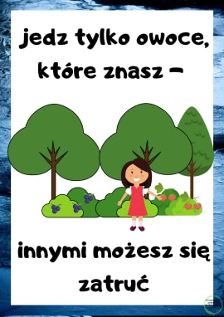

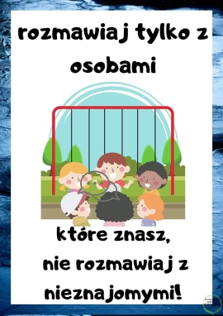
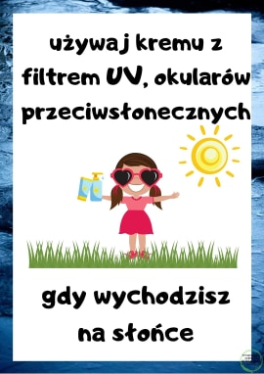

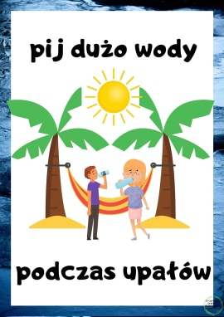

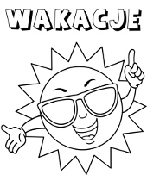

Pokoloruj słoneczko

Zajęcia popołudniowe

Rysujcie po śladzie, następnie pokolorujcie plecak według własnego pomysłu.

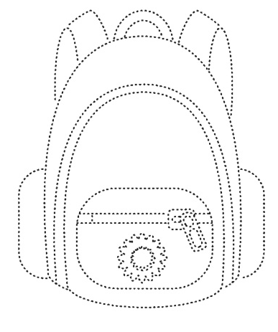

Dzieci uwielbiają balony – to nie ulega wątpliwości, zabawmy się więc balonami.
Drodzy Rodzice wyjdźcie z dziećmi na świeże powietrze z kilkoma balonami.
Na początku nadmuchajcie balon i pozwólmy dziecku pobawić się nimi. Pozostałe możemy wypełniać czymś innym, np. wodą lub piaskiem. Niech dziecko ich dotyka, potrząsa nimi, rzuca ( zapewne będzie miało najwięcej radości, gdy pęknie balon z wodą).
Może też sam je wypełnić jakimś drobnym materiałem, np. kamyczkami.

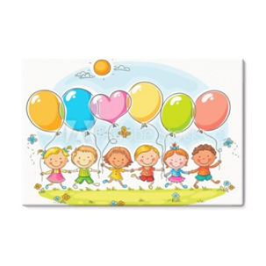

Zestaw ćwiczeń ruchowych.
Ćwiczenia w pozycji leżącej-„Zabawy nad wodą”:
-Deska-dziecko leży na brzuchu, ręce wyciągnięte przed siebie, proste nogi unosi nad podłogę i opuszcza.
-Pływanie żabką- dziecko w leżeniu na brzuchu naśladuje pływanie- energicznie wykonuje ruchy rękami i nogami.
-Styl grzbietowy-dziecko w leżeniu na plecach, prostuje ramiona za głową, przesuwa je szerokim łukiem po podłodze w stronę ciała i unosi ręce górą do początkowej pozycji przy głowie.
-Rowerek wodny- dziecko leży na plecach, rodzic chwyta je za stopy. Dziecko ugina jedną nogę, a drugą prostuje naprzemiennie- jak przy pedałowaniu na rowerze.
Ćwiczenia w pozycji stojącej:
-Pływanie kraulem- dziecko wymachuje prostymi ramionami naprzemiennie, do przodu oraz do tyłu, z lekkim pochyleniem tułowia w przód i tył.
-Wspinaczka- dziecko wykonuje marsz w miejscu z wysoko uniesionymi kolanami, uderzają lekko prawą dłonią w lewe kolano i lewą dłonią w prawe kolano.
– Przejście przez kładkę nad strumieniem- dziecko przechodzi po narysowanej kredą linii (lub po sznurku, włóczce ) stopa za stopą, z jednoczesnym uniesieniem rąk w bok.
– Wygrzewanie na słońcu – dziecko wykonuje wdech nosem (ręce bokiem w górę) i wydech ustami (ręce bokiem w dół)- ćwiczenie powtarzamy 3 razy.

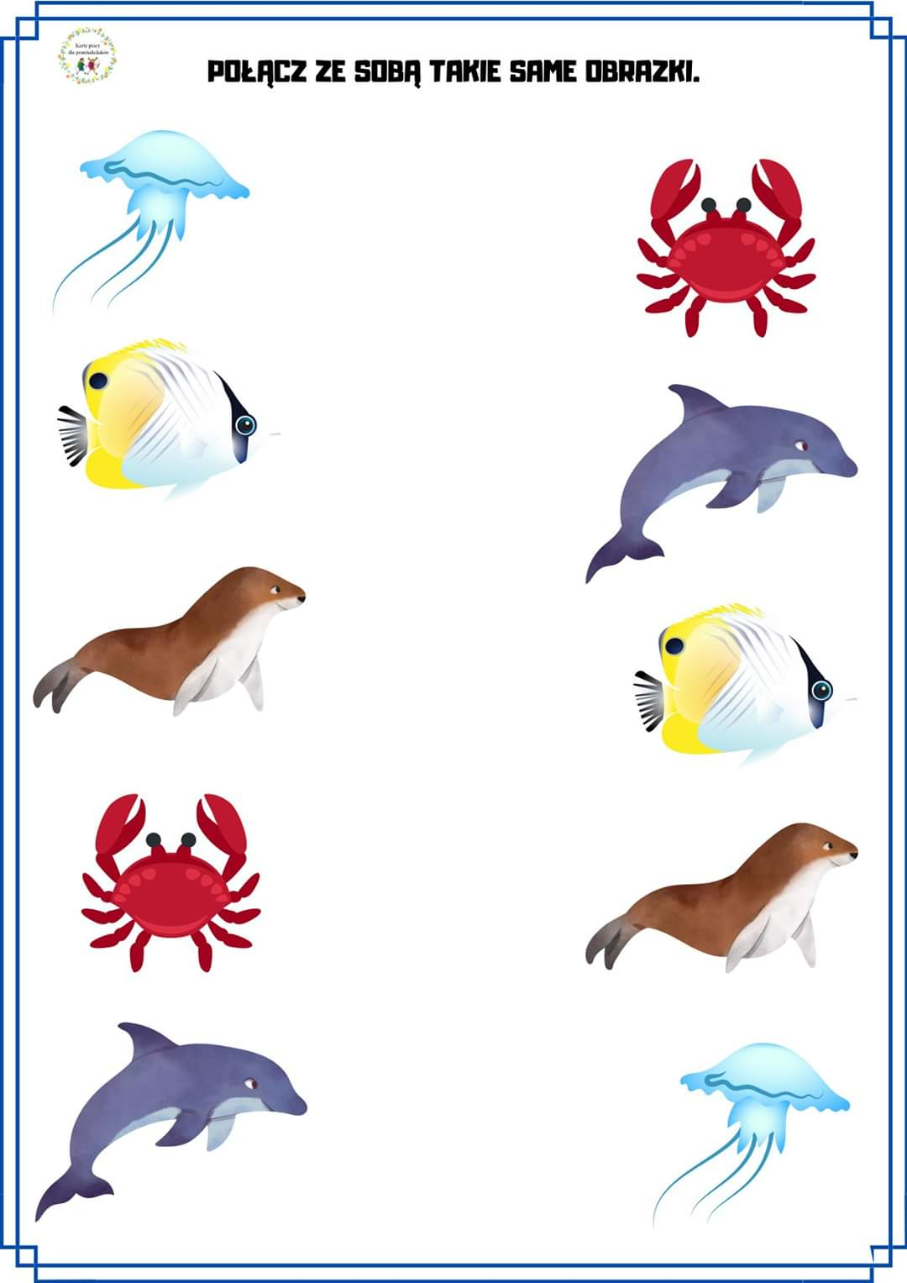

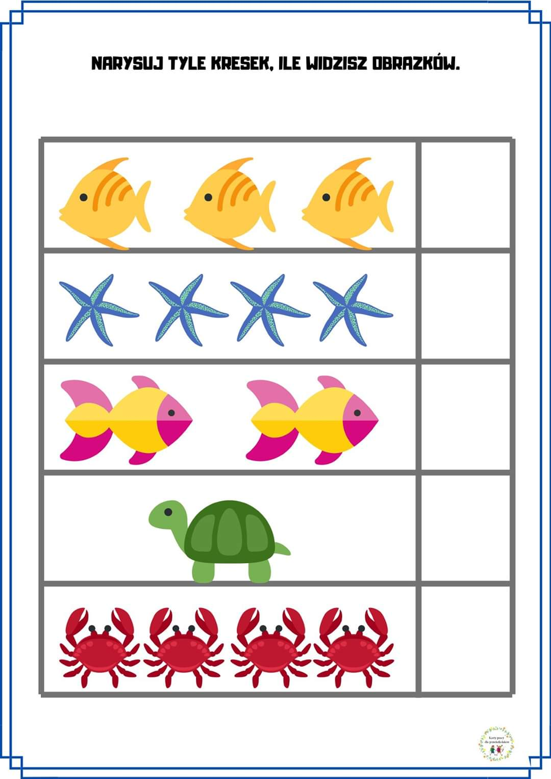

Piątek 26.06.20 r „W górach”

Zabawa muzyczno-ruchowa „ Głowa, ramiona…”
Dzieci powtarzają tekst, wolno a następnie szybko z pokazywaniem poszczególnych części ciała.
https://www.youtube.com/watch?v=30BVfTvlsrE
„Pajęczyna” – zabawa sprawnościowa .
Zabieramy na spacer kłębek wełny lub sznurka. Mówimy do dziecka: „Zrobimy pajęczynę” i pokazujemy dziecku, w jaki sposób należy opleść nicią drzewa. Pajęczyna jest już gotowa, a dziecko „pająk” musi przejść przez labirynt nici. Po skończonej zabawie zwijamy sznurek w kłębek. Zabawa znakomicie rozwija sprawność motoryczną, koordynację, stymuluje wzrok

Zapraszam teraz dzieci do posłuchania piosenki pt. „W góry”
https://www.youtube.com/watch?time_continue=80&v=yUgabymOAKM&feature=emb_logo
W Polsce mamy wiele pięknych miejsc, które warto odwiedzać i podziwiać.
Góry. Najwyższymi górami w Polsce są Tatry.
„Górskie krajobrazy” – rozmowa z dziećmi na temat wiersza „Co to jest krajobraz” Bożeny Formy.
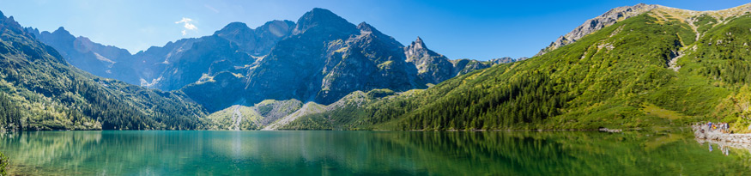
Moi drodzy, wysłuchajcie wiersza, który przeczyta Wam mama lub tata.

Co to jest krajobraz- Bożena Forma
To widok pól zbożem pokrytych,
zielonych łąk dookoła.
To szczyty wysokie, skaliste
i gładkie tafle jeziora.
To morza wzburzone fale,
plaże piaszczyste, szerokie.
Pagórki pokryte lasami,
szumiące rzeki głębokie.

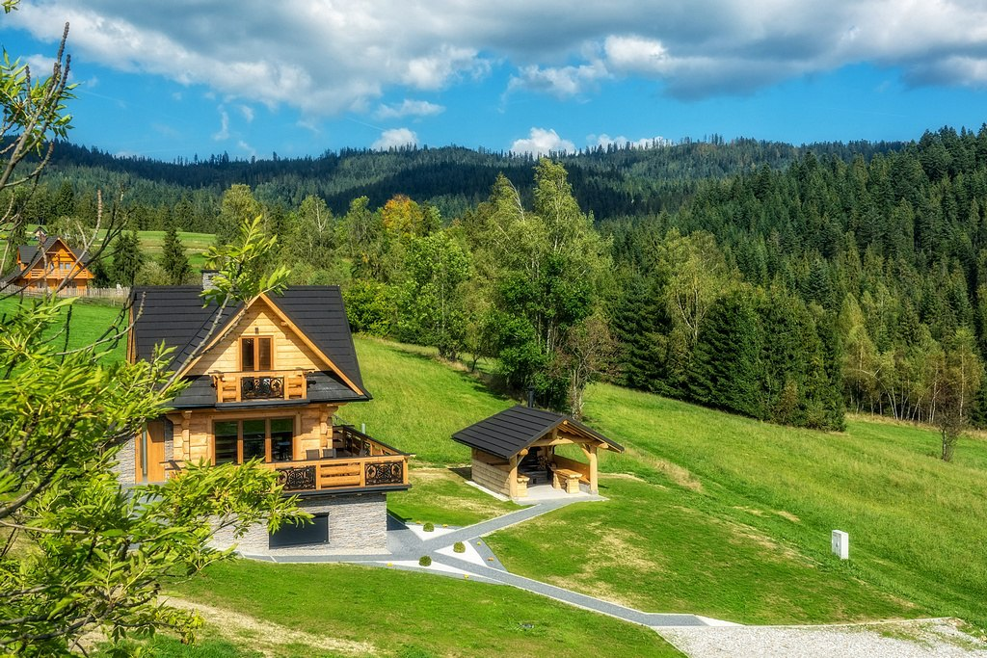

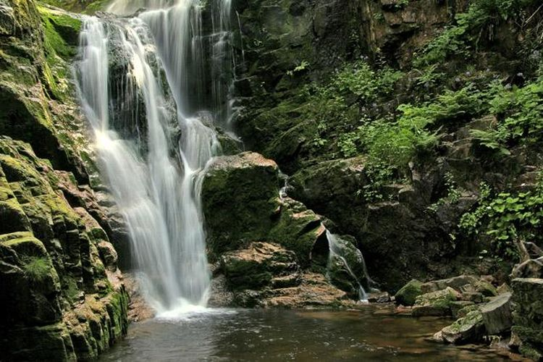

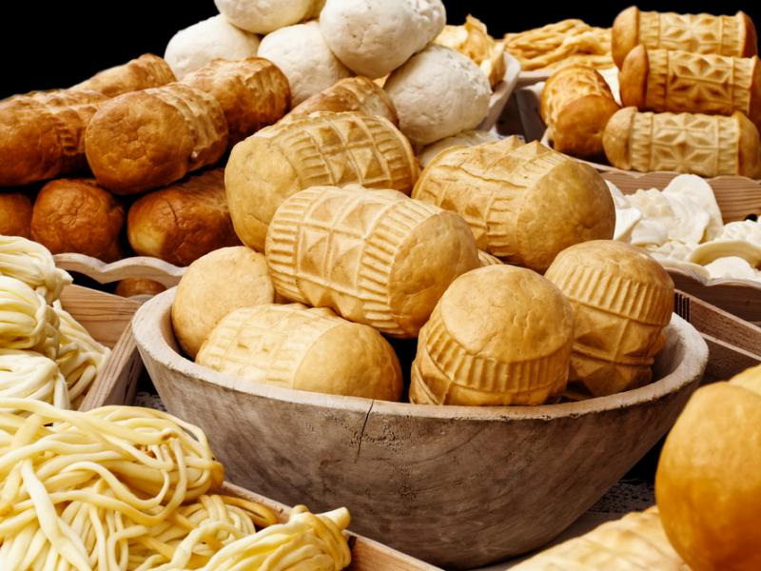

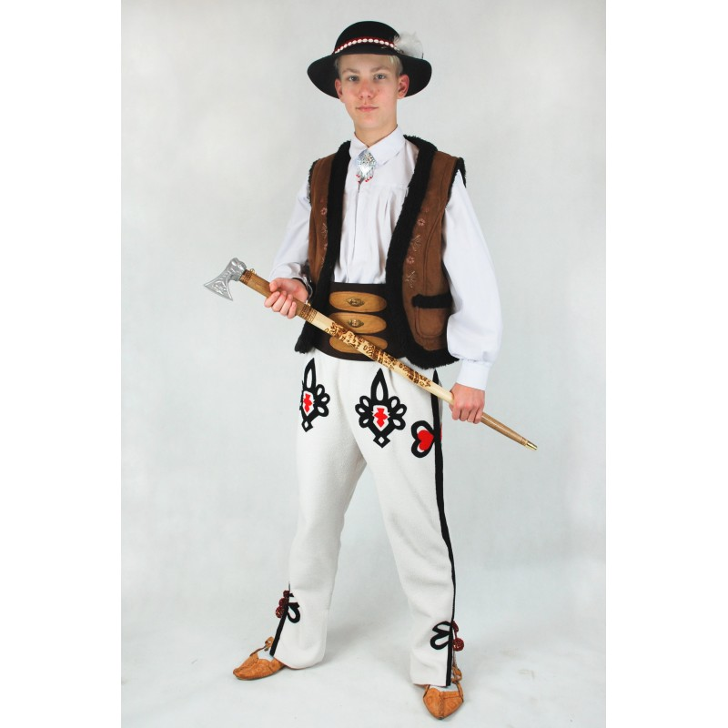

Posłuchajcie krótkiego opowiadania.
Tomek ma 4 lata i tak jak wy chodzi do przedszkola. Właśnie zbliżały się wakacje i mama z tatą chcieli zrobić mu niespodziankę. Odwiedzili biuro turystyczne ponieważ chcieli zabrać go na wakacje w góry. Wczoraj wieczorem dotarli na miejsce i ponieważ jeszcze mieli trochę czasu wybrali się na wycieczkę na Krupówki. Oglądali miejscową sztukę góralską: rzeźby, korale , obrazy, malowidła na szkle.
Dzisiaj wybierają się na wycieczkę na Kasprowy Wierch, pojadą kolejką linową, będą podziwiać widoki a popołudniu wybiorą się na oscypki i zobaczą kierdel baranów pod opieką juhasa.
Jutro pójdą na koncert muzyki góralskiej i zobaczą tańczących górali.
Trudno będzie rozstać się z górami.

Jakie miejsca w górach zwiedził Tomek z rodzicami?
Jaką miejscową sztukę góralską oglądali?
Jak myślisz, czy wakacje w górach podobały się Tomkowi?

„Gdzie jest owieczka?”- rodzic ( mama owca) z zawiązanymi chustką oczyma próbuje odnaleźć swoje dziecko(zagubioną w górach owieczkę) po głosie ( mała owieczka cichutko beczy ) lub po dźwięku dzwoneczka. Zabawę powtarzamy kilka razy.

ZABAWY RUCHOWE:
„Słońce i deszcz” –Na początku dziecko rysuje na jednej kartce słońce, a na drugiej chmurę z deszczem. Dziecko porusza się swobodnie po pokoju w rytm muzyki. Na przerwę w muzyce rodzic pokazuje jeden obrazek- słońce lub deszcz. Gdy dziecko zobaczy słońce wykonuje 5 podskoków, gdy zobaczy deszczową chmurę musi zatrzymać się bez ruchu.
„W prawo, w lewo” – Rodzic chowa w pokoju gadżet kojarzący się z latem np. okulary przeciwsłoneczne. Zadaniem dziecka jest odnaleźć rzecz schowaną w pokoju. Rodzic naprowadza dziecko poprzez polecenia np.: dwa kroki do przodu, trzy w prawo, jeden w lewo.
„Raz, dwa, trzy – baba jaga patrzy”- Jedna osoba to Baba Jaga. Stoi tyłem do pozostałych i woła: „Raz, dwa trzy, Baba Jaga patrzy”. W tym czasie dzieci szybko biegną w jej stronę. Na słowo „patrzy” Baba Jaga odwraca się. Kto nie zdołał się zatrzymać w bezruchu, wraca na start, kto dotknie Baby Jagi, ten zajmuje jej miejsce.
„Uwaga, burza!” – zabawa rytmiczno-ruchowa. Dziecko „zamienia się” w kropelki i poruszają się po pokoju na palcach, w rytmie wystukiwanym o kolano lub stół przez rodzica (raz wolniej, raz szybciej). Kiedy rodzic zaczyna mocno uderzać, dziecko układa się na brzuchu i osłania głowę rękoma. Rodzic ponownie wystukuje rytm, a zabawa zaczyna się od nowa.
Praca z książką str.40- doskonalenie umiejętności rysowania linii ciągłych.

Praca plastyczna „ Góry”

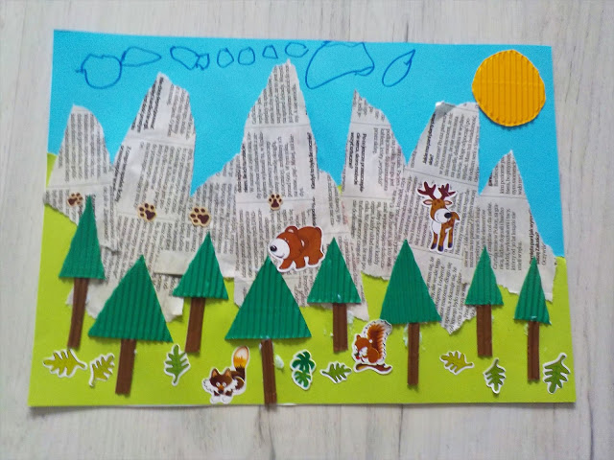

Do zrobienia pracy potrzebujemy:
kolorowy blok techniczny,
tekturę falistą,
klej,
gazetę,
nożyczki,
naklejki zwierząt.
białą kartkę.
Zieloną i niebieską kartkę z bloku technicznego przerywamy na pół. Połówki naklejamy na białą kartkę. Następnie z gazety wydzieramy trójkąty, które tworzą nasze pasmo górskie. Z tektury falistej wytnijcie słonko, choinki i pnie. Wszystko naklejamy na nasze tło.

Zajęcia popołudniowe
„Pokaż proszę” – Rodzic z dzieckiem stoją naprzeciwko siebie. Rodzic czyta rymowankę, a dziecko pokazuje i robi to o czym mówi rodzic:

Pokaż proszę, gdzie masz oczy,
gdzie masz uszy,
a gdzie nos,
pokaż rękę,
pokaż nogę,
gdzie na głowie rośnie włos?
podnieś rękę
tupnij nogą
kiwnij głową „tak” lub „nie”
klaśnij w ręce
skocz do góry
i uśmiechnij się!

Dmuchawce, latawce, wiatr... Puszczanie latawców to tak inspirujące zajęcie, że układane są o nim piosenki. Dlaczego nie zaproponować tej zabawy dzieciom?
Stwórzcie swój własny latawiec. Jedyne, czego będziecie potrzebować to:
- klej,
- arkusz papieru, ,
- bibuła, nożyczki,
- farby bądź flamastry
Po zrobieniu latawca warto wybrać się do pobliskiego parku i tam spróbować swoich sił.
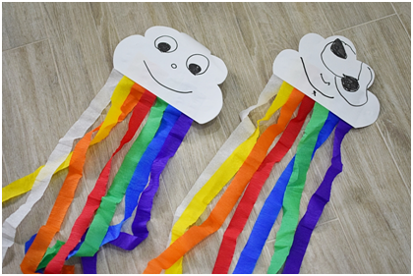

Doświadczenie i obserwacja – Czy powietrze jest czyste?
- Ćwiczenia oddechowe – (Kawałki bibułki)
Dzieci dmuchają na kawałki bibułki na przemian – delikatnie, mocno. Wyjaśnienie przez rodzica, że ludzie oddychają jednym ze składników powietrza – tlenem, a narządem służącym do oddychania są płuca.
- Zabawy powietrzem – (Waga szalkowa, balony – nadmuchany i zwykły, świeca, słoik)
- Wypuszczanie powietrza z nadmuchanego balonu.
- Ważenie na wadze szalkowej balonów – z powietrzem i pustego.
- Obserwowanie palącej się świecy, potem zasłonięcie jej odwróconym słoikiem.
Próby wyciągnięcia wniosków. Powietrze jest bezbarwne, nie ma zapachu, waży niewiele i bez niego nic nie może się palić.
• Sprawdzanie czystości powietrza na placu zabaw i przy ruchliwej ulicy (podczas zabaw na świeżym powietrzu).(Waciki kosmetyczne)
Dzieci biorą waciki, wycierają nimi listki nisko rosnących drzew i krzewów na placu i przy ruchliwej ulicy. Porównują stopień zabrudzenia wacików.
• Wyciągnięcie wniosków po obejrzeniu wacików.
Powietrze jest zanieczyszczone, zanieczyszczają je między innymi spaliny pojazdów.
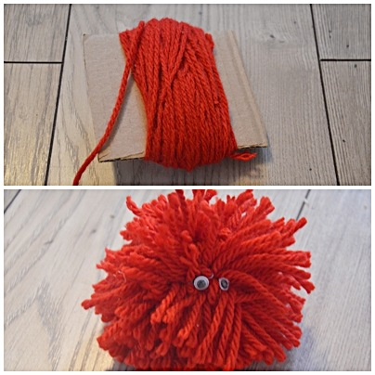

Do stworzenia pomponiątka potrzebna jest włóczka i kartonik. Dziecko nawija włóczkę na kartonik. Następnie w przewiązujemy włóczkę w poprzek. Przecinamy nitki, wyjmujemy tekturę i ściskamy poprzeczną nitkę. Wychodzi pompon. Potem możemy doszyć lub dokleić oczy, np. z guzików. Możecie zrobić całą rodzinkę pomponiątek.
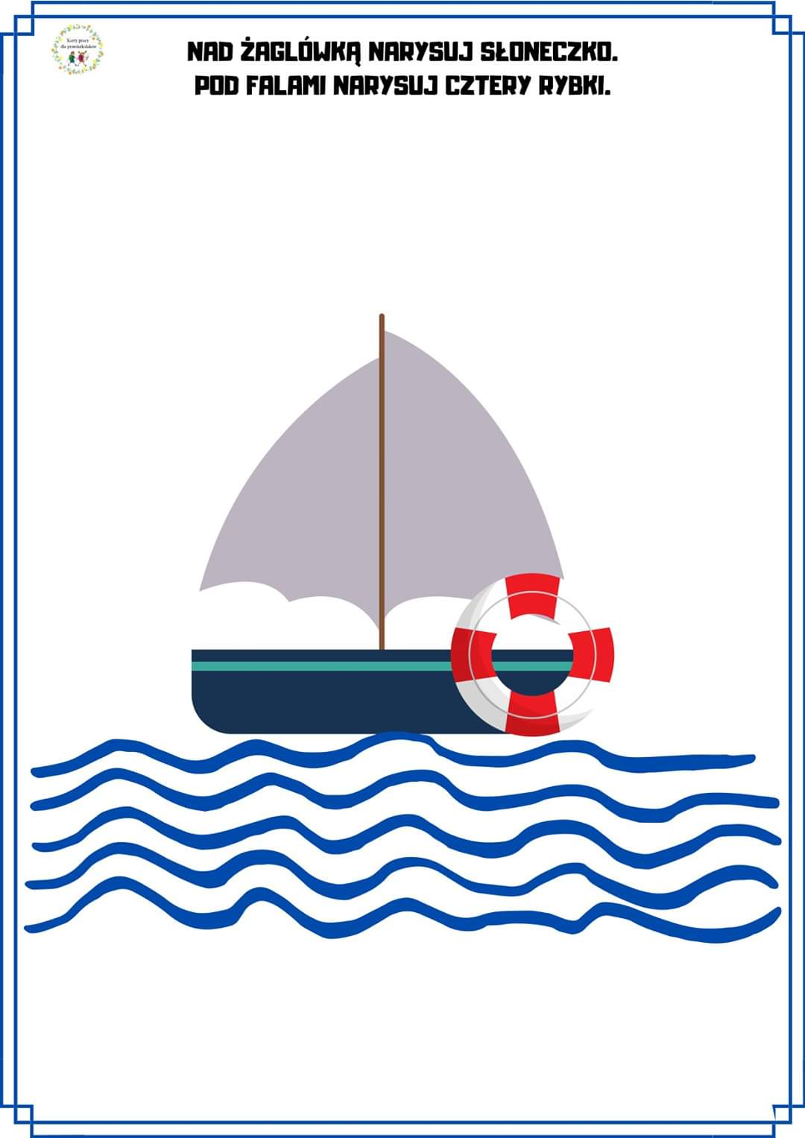

Poniedziałek 29.06.20 r „ Wakacje”

Zabawy i ćwiczenia poranne
„Zmień kierunek marszu”– zabawa orientacyjno – porządkowa.
Marsz po obwodzie koła przy dźwiękach tamburyna, na mocniejsze uderzenia zmiana kierunku marszu.
„Jadą pojazdy” - zabawa ruchowa z elementem biegu.
Dzieci biegają po pokoju w różne kierunki, bez potrącania się, naśladowanie odgłosu pojazdów, samochodu, karetki pogotowia, motoru, traktora, policji.
„Jedziemy rowerem” - ćwiczenia mięśni nóg.
Dzieci leżą na plecach i naśladują jazdę rowerem, powolne - jazda pod górę, szybka - z górki, umiarkowana - po równej drodze

Co to są „wakacje”? – burza mózgów
cel: aktywizowanie myślenia, zapoznanie z pojęciem „wakacje”
Dzieci podają różne pomysły, skojarzenia na temat co to są wakacje
Słuchanie wiersza:
WAKACYJNE PRZYGODY - Dorota Kossakowska
Chcę biegać po plaży i kąpać się w wodzie.
I chcę ciągle marzyć o wielkiej przygodzie.
Chcę łapać motyle oraz zbierać kwiaty.
To jest też zadanie dla mamy i taty.
Wakacyjna pora, przygód będzie wiele.
Będą się bawić wszyscy przyjaciele.
Bezpiecznie nad wodą i bezpiecznie w górach.
Biegamy po plaży i bujamy w chmurach.

„Pokażemy wiersz” – ilustrowanie wiersza ruchem
Rodzic recytuje fragment wiersza, a dzieci powtarzają za nim i ilustrują go
ruchem.
Chcę biegać po plaży i kąpać się w wodzie. /bieg w miejscu, naśladowanie pływania/
I chcę ciągle marzyć o wielkiej przygodzie.
Chcę łapać motyle oraz zbierać kwiaty. /naśladowanie łapania motyli i zrywania kwiatów/
To jest też zadanie dla mamy i taty.
Wakacyjna pora, przygód będzie wiele. /wymach rękoma oznaczający wielość/
Będą się bawić wszyscy przyjaciele. /naśladowanie radości, tańca/
Bezpiecznie nad wodą i bezpiecznie w górach.
Biegamy po plaży i bujamy w chmurach. /bieg w miejscu, machanie rękoma nad głową/

Wypowiedzi dzieci na temat ich wakacyjnych planów.
Pytamy:
− Gdzie wybieracie się na wakacje?
- Gdzie chciałybyście wyjechać?

Jeździ, lata czy pływa, powiedz jak się nazywa? – odgadywanie zagadek
Czym towary i podróżni płyną,
Pan kapitan o wszystko dba,
I do portu dopłyną? (statek)

Z bliska widzi chmury,
czasem deszczyk też,
My go nie widzimy,
Zbyt wysoko jest. (samolot)

Ma dwa koła i specjalne ścieżki,
Lubią nim jeździć dorośli i dzieci. (rower)

Z miasta do miasta i w mieście też,
Gdy masz bilet, jedź gdzie chcesz. (autobus)

Przez góry, łąki i lasy
Sunie po szynach.
Dużo ludzi się w nim mieści,
Policz, gdy się zatrzyma. (pociąg)

Na wakacje możemy się wybrać rożnymi środkami transportu. Obejrzyj krótką bajeczkę na ten temat.

https://www.youtube.com/watch?time_continue=5&v=Mss394U8tJg&feature=emb_logo

„ Jedzie pociąg z daleka” – zabawa ze śpiewem
https://www.youtube.com/watch?v=CJZ6M_4Tjl4&t=27s

Zabawa ruchowo-naśladowcza Wakacyjny pociąg.
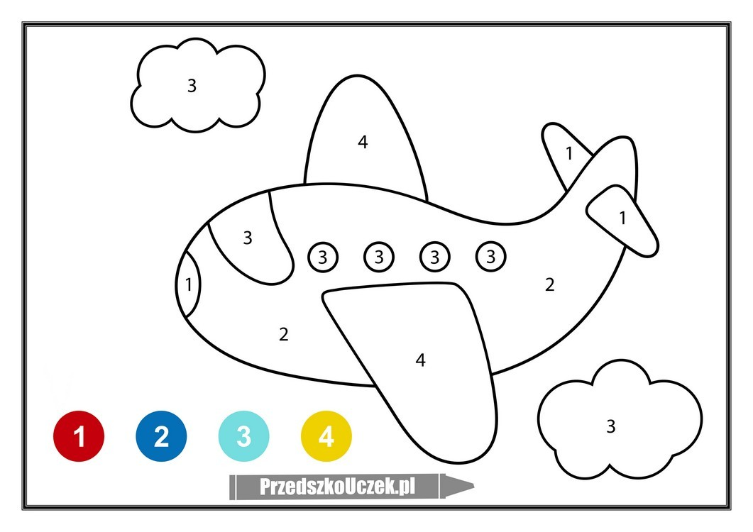
Dziecko/dzieci ustawiają się jedno za drugim i kładą ręce na ramionach osoby stojącej przed nimi – tworzą wakacyjny pociąg. Maszynistą jest Rodzic. Pociąg będzie jechał przez różne miejsca, których nazwy będzie podawał Rodzic (np. las, łąkę, plażę, góry…). Gdy Rodzic wymieni dane miejsce, pociąg się zatrzymuje, a dziecko/dzieci naśladują to, co można robić w tym miejscu.
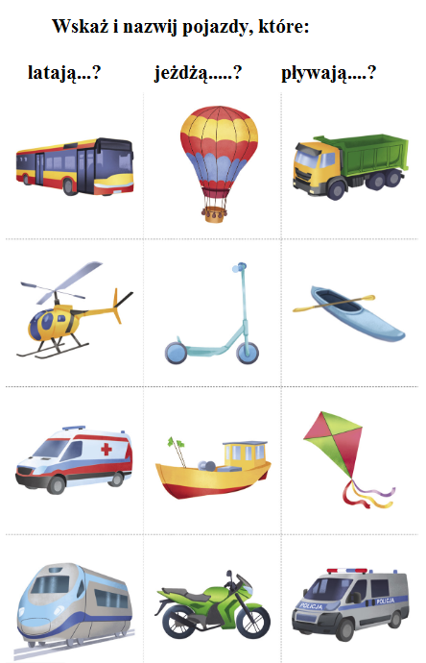

Zajęcia popołudniowe
Poproście rodzica o odczytanie fragmentu wiersza Danuty Gellner pt."Piłka"
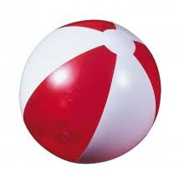

PO CICHUTKU ,PO KRYJOMU
WYSKOCZYŁA PIŁKA Z DOMU,
HOP! HOP! W GÓRĘ W DÓŁ
PRZESKOCZYŁA ŚWIATA PÓŁ!

ZATRZYMAŁA SIĘ POD PŁOTEM,
ZATAŃCZYŁA Z BURYM KOTEM,
HOP! HOP! RAZ I DWA!
OBUDZIŁA ZŁEGO PSA!

Zabawa ruchowa z elementem podskoku (doskonalenie koordynacji ruchowej)

-mówiąc wierszyk możesz wesoło podskakiwać np.na prawej nodze ,na lewej nodze ,obunóż

Zabawa plastyczna z farbami i nożyczkami (doskonalenie zdolności manualnych

-poproście rodzica o narysowanie dużego koła(to będą kontury piłki)
-waszym zadaniem będzie zamalowanie całego koła ulubionym kolorem farby
-możecie spróbować samodzielnie wyciąć zamalowane koło(proszę pamiętajcie ,że nożyczki są bardzo ostre)
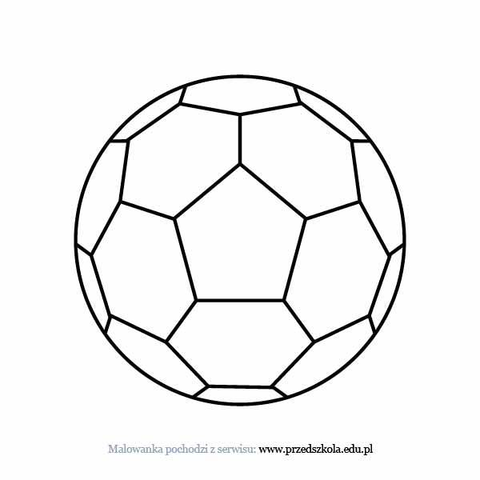
Pokoloruj
Piłkę.

Wtorek 30.06.20r.

Ćwiczenia poranne do rymowanki „Uśmiechnij się”
Najpierw zróbmy dwa podskoki- raz i dwa
Potem jeszcze dwa obroty- właśnie tak
Teraz mi pomachaj ręką- gdybyś mógł
A na koniec rymowanki- przysiad zrób.

Słuchanie wiersza

Słonko mocniej grzeje
zieleni się las,
woła wszystkie dzieci
już wakacji czas

Misio się opala i laleczka też,
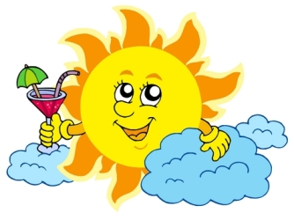
nawet ze swej norki
wyjrzał mały jeż.

Lato, lato, co wy dzieci na to,
lato, lato przyszło do nas już.
Czas już na wakacje,
na wakacje czas,
odwiedzimy rzekę,
odwiedzimy las.
Zabierzemy misia i laleczkę też,
tylko w swojej norce
pozostanie jeż.

Zabawa przy piosence” Lato czeka”

https://www.youtube.com/watch?v=hPfioB70WC0

Lato, lato, lato czeka
Razem z latem czeka rzeka
Razem z rzeką czeka las
A tam ciągle nie ma nas
Lato, lato, nie płacz czasem
Czekaj z rzeką, czekaj z lasem
W lesie schowaj dla nas chłodny cień
Przyjedziemy lada dzień
Już za parę dni, za dni parę
Weźmiesz plecak swój i gitarę
Pożegnania kilka słów
Pitagoras bądźcie zdrów
Do widzenia wam canto, cantare
Lato, lato, mieszka w drzewach
Lato, lato, w ptakach śpiewa
Słońcu każe odkryć twarz
Lato, lato,…

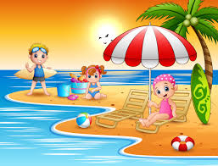

Pokoloruj kolorowanki
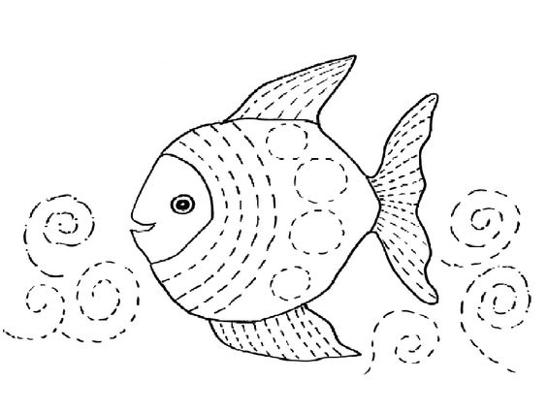

Dokończ rysować muszelki po zaznaczonych liniach i pokoloruj
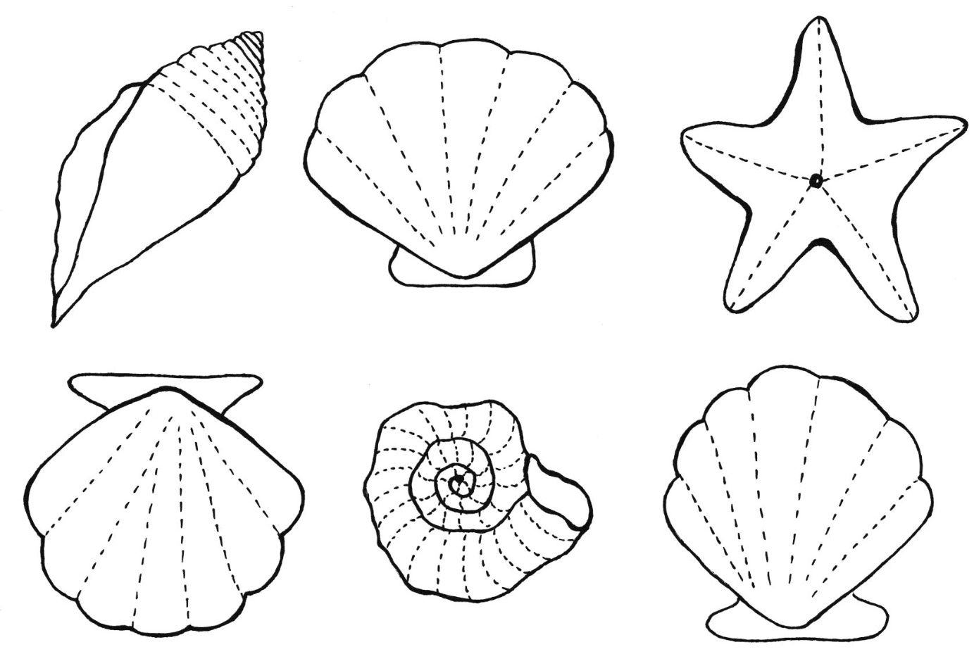

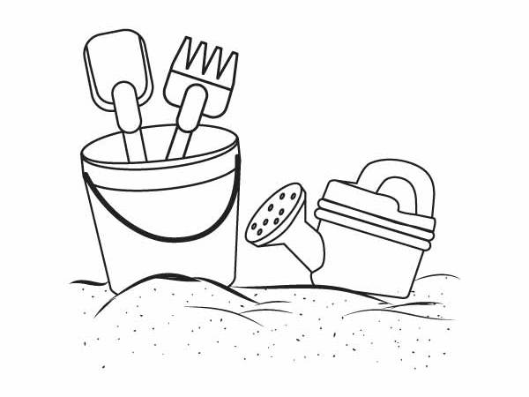
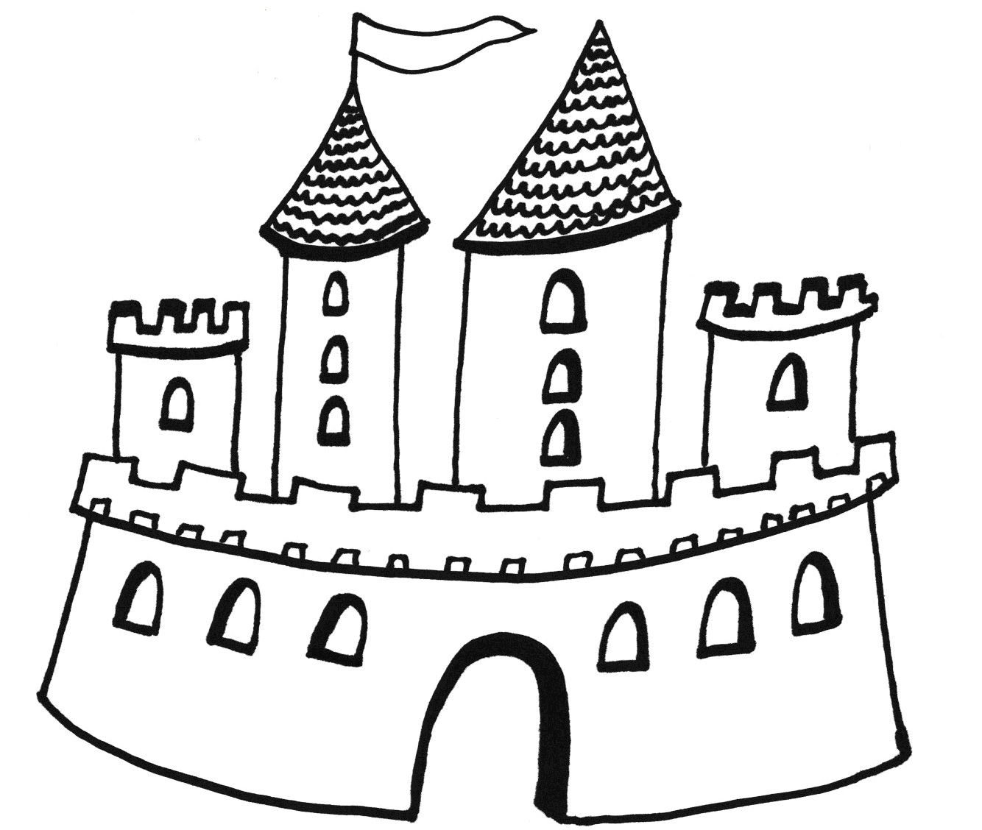

Posłuchajcie wiersza

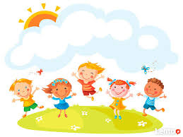
Za dni kilka –o tej porze
będę witać polskie morze.
Bo najbardziej mi się marzy
żeby bawić się na plaży.
A ja chciałbym dotknąć chmury
i dlatego jadę w góry.
Razem z mamą, razem z tatą
w górach lubię spędzać lato.
Morze, góry, las i rzeka
wszystko to już na nas czeka.
Bo zaczęło się już lato
jedźmy mamo, jedźmy tato.

KOCHANE PLASTUSIE ! DRODZY RODZICE!

Wszystkim DZIECIOM i ich Rodzicom życzymy wspaniałych, pogodnych i bezpiecznych wakacji pełnych przygód i niezapomnianych wrażeń.
Dziękujemy Rodzicom za całoroczną współpracę.

Do zobaczenia we wrześniu!
